Министерство науки и высшего образования РФ
Пензенский государственный университет
Кафедра «Вычислительная техника»

Отчёт
по лабораторной работе №5
по курсу «Разработка кроссплатформенных приложений»
на тему «Сетевое взаимодействие в Java»
Вариант 9

Выполнили студенты группы 23ВВИ2:
Юров Д.М.
Лисов Е.А.
Кочегин В.В.

Приняли:
к.т.н., доцент Юрова О.В.
к.т.н., доцент Карамышева Н.С.

Пенза 2026
Содержание
1. Модификация приложения-клиента 4
1.1 Класс Message 4
1.2 Класс ClientUdpService 5
1.3 Изменения в классе JFrameGUI 7
1.4 Описание работы клиента 8
2. Разработка серверной части приложения 9
2.1 Класс ServerMain 9
2.2 Класс User 10
2.3 Класс Register 10
2.4 Класс Message 11
2.5 Класс CalcResult 11
2.6 Класс Sender 12
2.7 Класс Recipient 12
2.8 Описание работы сервера 12
3 Тестирование и отладка программы 14
3.1 Первый тест – регистрация пользователей 14
3.2 Второй тест – Вычисление интеграла с одного клиента 17
3.3 Тест третий – Вычисление интеграла с нескольких клиентов 18
3.4 Тест четвертый – Вычисление интеграла после закрытия запущенных клиентов 22
Приложение 1 – исходный код приложения-клиента 27
Приложение 1.1 – содержимое файла «Prog6.java» 27
Приложение 1.2 – содержимое файла «Integration.java» 28
Приложение 1.3 – содержимое файла «JFrameGUI.java» 30
Приложение 1.4 – содержимое файла «OutOfLimitException.java» 51
Приложение 1.5 – содержимое файла «Message.java» 52
Приложение 1.6 – содержимое файла «ClientUdpService.java» 55
Приложение 2 – исходный код приложения-сервера 59
Приложение 2.1 – содержимое файла «CalcRequest.java» 59
Приложение 2.2 – содержимое файла «Message.java» 62
Приложение 2.3 – содержимое файла «Recipient.java» 65
Приложение 2.4 – содержимое файла «Register.java» 66
Приложение 2.5 – содержимое файла «Sender.java» 68
Приложение 2.6 – содержимое файла «ServerMain.java» 69
Приложение 2.7 – содержимое файла «User.java» 76

Цель работы: научиться создавать клиент-серверные приложения с использованием стандартных классов Java.

Задание: модифицировать приложение из предыдущей лабораторной работы, реализовав клиент-серверную архитектуру, обеспечивающую распределенное вычисление определенного интеграла на нескольких вычислительных узлах (клиентах) при этом каждый узел использует несколько нитей, как в предыдущей работе. Сервер не занимается вычислениями, а лишь реализует взаимодействие с пользователем и агрегацию результатов вычислений от клиентов. Нечетные варианты используют протокол UDP, а четные TCP.

Ход работы:

1. Модификация приложения-клиента
В лабораторной работе номер 5 клиентское приложение выполняло вычисление локально при нажатии кнопки «Вычислить», причем вычисления происходили в 9 одновременных одинаковых потоках. Приложение, разработанное в ходе выполнения 5 лабораторной работы было модифицировано – теперь клиент не выполняет полное вычисление самостоятельно, а взаимодействует с сервером по протоколу UDP). Роль клиента теперь разбита на 2 составляющие: 1 – графический клиент – отправляет запрос на вычисление серверу; 2 – вычислительный узел – получает свою часть задачи на вычисление от сервера и считает её в 9 одинаковых потоках.

1.1 Класс Message
Был добавлен класс Message, который отвечает за хранение, парсинг и генерацию UDP-сообщений. Класс нужен для удобного взаимодействия с сообщениями. Все сообщения между клиентом и сервером имеют единый вид: «msgType;requestId;partNum;a;b;h;res», где:
- msgType – тип сообщения;
- requestId – номер запроса на вычисление;
- partNum – номер части вычисления;
- a – нижняя граница интегрирования;
- b – верхняя граница интегрирования;
- h – шаг интегрирования;
- res – результат вычисления.

В классе Message объявлены следующие поля:
- private final String rawText хранит исходное сообщение целиком;
- private final String msgType хранит тип сообщения;
- private final int requestId хранит идентификатор вычислительного запроса;
- private final int partNum хранит номер части задачи;
- private final double a, b, h хранят параметры интегрирования;
- private final double res хранит результат вычисления.

Конструктор класса принимает строку UDP-сообщения и разбивает её на части, если сообщение имеет неверный формат, то выбрасывается исключение. Были реализованы методы-«геттеры», которые возвращают значения каждой хранимой в классе переменной. Были реализованы методы проверки типа сообщений для удобных проверок извне класса.
Были реализованы методы создания сообщений – они создают сообщения по заданным параметрам:
- метод createRegister создаёт сообщение регистрации клиента (REGISTER;0;0;0;0;0;0);
- метод createCalcRequest создаёт сообщение запроса на вычисление (CALC_REQUEST;requestId;0;a;b;h;0);
- метод createCalcResult создает сообщение с результатом вычисления полученной части интеграла (CALC_RESULT;requestId;partNum;0;0;0;result);
- метод createStatusOk создает сообщение подтверждения активного состояния клиента (STATUS_OK;requestId;0;0;0;0;0);

1.2 Класс ClientUdpService
Класс ClientUdpService отвечает за всю сетевую работу клиента – отвечает за отправку и получение UDP-сообщений.
В классе объявлены следующие поля:
- private final JFrameGUI gui хранит ссылку на графическое окно клиента. Она нужна, чтобы передавать результат вычисления обратно в интерфейс;
- private final InetAddress serverAddress хранит IP-адрес сервера;
- private final int serverPort хранит UDP-порт сервера;
- private DatagramSocket socket используется для отправки и получения UDP-пакетов;
- private volatile boolean running управляет работой фонового потока приёма сообщений.

Конструктор класса получает ссылку на GUI, адрес сервера и порт сервера. внутри конструктора определяется Ip-адрес и порт сервера, создается UDP-сокет клиента, клиенту присуждается свободный порт из заданного диапазона.
В классе реализовано несколько методов:
- метод createSocketInRange создаёт сокет на ближайшем свободном порту в заданном диапазоне. Нужен для автоматического выбора свободного UDP-порта клиентом;
- метод getLocalPort возвращает локальный UDP-порт, который выбрал клиент;
- метод start запускает фоновый поток, который постоянно слушает входящие UDP-сообщения от сервера;
- метод stop останавливает работу UPD-клиента и закрывает сокет – нужен для корректного завершения работы приложения;
- метод registerOnServer отправляет запрос регистрации клиента на сервере - отправляет сообщение «REGISTER;0;0;0;0;0;0»;
- метод sendCalcRequest отправляет серверу запрос на вычисление – вызывается после нажатия на кнопку «Вычислить», клиент передаёт серверу номер запроса, нижнюю границу интегрирования, верхнюю границу интегрирования и шаг интегрирования;
- метод sendCalcResult отправляет серверу результат вычисления полученной ранее части интеграла;
- метод sendStatusOk отправляет сообщение («STATUS_OK») серверу – нужен для подтверждения активного состояния клиента перед распределением задач вычисления между клиентами;
- метод sendToServer отправляет UDP-сообщение серверу в виде массива байтов в DatagramPacket – метод используется всеми остальными методами отправки;
- метод listenLoop работает в отдельном фоновом потоке – постоянно ожидает UDP-пакеты от сервера, когда сообщение получено, оно передается в метод handleMessage;
- метод handleMessage определяет тип полученного сообщения и выполняет требуемое сообщением действие.

1.3 Изменения в классе JFrameGUI
В классе JFrameGUI была изменена работа кнопки «Вычислить» и добавлена работа с UDP-клиентом.
В класс были добавлены новые поля:
- udpService хранит объект, отвечающий за UDP-обмен с сервером;
- requestCounter нужен для генерации уникальных номеров запросов;
- requestRows хранит связь между requestId и строкой таблицы. Это нужно, чтобы при получении FINAL_RESULT клиент знал, в какую строку таблицы записать результат;
- SERVER_HOST хранит IP-адрес сервера;
- SERVER_PORT хранит UDP-порт сервера.

В классе были определены новые методы:
- метод initUdpClient создает объект ClientUpdService, запускает фоновый поток приёма сообщений и отправляет серверу запрос на регистрацию. Метод вызывается при создании окна JFrameGUI;
- был изменен метод jButtonCalcActionPerformed – теперь он проверяет, выбрана ли строка таблицы, считывает переменные из выбранной строки, создает новый requestId, записывает в таблицу текст «ожидание…», отправляет серверу запрос на вычисление;
- метод recieveFinalResult вызывается, когда клиент получает от сервера сообщение типа «FINAL_RESULT». Метод находит строку таблицы по requestId, записывает итоговый результат в колонку «Результат», обновляет объект в коллекции entries, удаляет requestId из requestRows;
- метод calculateServerTask вызывается при получении от сервера запроса на вычисление – он запускает отдельный поток, чтобы не блокировать приём UDP-сообщений. После вычисления отправляет серверу сообщение с результатом вычисления;
- Метод calculatePartInThreads выполняет вычисление полученной от сервера части интеграла в 9 потоков, каждый из которых вычисляет полученную от сервера часть интеграла;
- метод showNetworkStatus выводит служебную информацию о состоянии сети.

1.4 Описание работы клиента
Клиентское приложение запускается как обычное Swing-приложение.
При запуске клиент создает графическое окно, создает UDP-сокет, выбирает свободный локальный порт из заданного диапазона, запускает фоновый поток приёма сообщений, отправляет серверу сообщение типа REGISTER.
После регистрации клиент ждёт сообщений от сервера.
Если клиент получает сообщение типа STATUS_CHECK, он отправляет серверу сообщение типа STATUS_OK.
Если клиент получает CALC_TASK, то он вычисляет полученную часть интеграла в 9 потоках и отправляет серверу сообщение типа CALC_RESULT.
Если клиент получает сообщение типа FINAL_RESULT, он записывает итоговый результат в таблицу.
Если пользователь после ввода и добавления значений в таблицу нажимает кнопку «Вычислить», клиент создаёт сообщение типа CALC_REQUEST и отправляет его серверу. Самостоятельно интеграл клиент не считает.

2. Разработка серверной части приложения
Серверное приложение реализовано как отдельное консольное приложение – так как Java является кроссплатформенным языком программирования – серверное приложение будет запущено на сервере Linux Ubuntu Server версии 24.04.4 LTS.
Сервер не имеет графического интерфейса – только консольный. Он выполняет роль координатора распределенных вычислений.

2.1 Класс ServerMain
Класс ServerMain является главным классом серверного приложения.
В классе объявлены поля:
- private static final int SERVER_PORT задаёт UDP-порт сервера;
- private static final int STATUS_CHECK_TIMEOUT_MS задаёт время ожидания ответа от клиентов при проверке активности;
- private static final HashMap<Integer, CalcRequest> requests хранит активные вычислительные запросы по их requestId.

В классе объявлены следующие методы:
- метод main создает DatagramSocket на порту 5000 и запускает бесконечный цикл ожидания получения сообщения. При получении сообщения метод получает текст сообщения, создает объект Message, определяет тип сообщения и вызывает соответствующий обработчик;
- метод handleRegister обрабатывает регистрацию клиента, после чего оправляет клиенту сообщение об успешной регистрации;
- метод handleCalcRequest обрабатывает запрос на вычисление от клиента – определяет главного клиента по Ip и порту отправителя, берез список зарегистрированных клиентов, проверяет, какие клиенты сейчас активны, создает объект CalcRequest, сохраняет его в HashMap requests, запускает распределение задачи между активными клиентами;
- метод checkActiveUsers проверяет, какие зарегистрированные клиенты активны в данный момент – отправляет всем зарегистрированным клиентам сообщение типа STATUS_CHECK, ждёт ответы типа STATUS_OK, формирует список activeUsers, возвращает список из клиентов, которые ответили на STATUS_CHECK;
- метод distributeTask обрабатывает частичный результат от клиента – находит объект CalcRequest по requestId, добавляет полученный результат к полный сумме, проверяет завершено ли вычисление, если вычисление завершено, то отправляет главному клиенту конечный результат.

2.2 Класс User
Класс User хранит данные о зарегистрированном клиенте.
Были созданы следующие поля класса:
- private final InetAddress clientIp хранит IP-адрес клиента;
- private final int clientPort хранит UDP-порт клиента, который сервер увидел при получении пакета;
- private final String clientName хранит внутреннее имя клиента, например Client-1.

Были созданы методы-«геттеры», возвращающие значения полей класса.

2.3 Класс Register
Класс Register отвечает за регистрацию клиентов и хранение их списка.
Было создано поле класса private static final ArrayList<User> users, хранящие список всех зарегистрированных клиентов.
Были созданы следующие методы класса:
- метод registration занимается регистрацией клиентов – он получает IP и порт клиента из DatagramPacket, проверяет, не зарегистрирован ли уже этот клиент, создаёт объект User, добавляет его в список users;
- метод findByAdress ищет клиента в списке по его IP и порту;
- метод getUsersCopy возвращает копию списка зарегистрированных клиентов;
- метод removeUser удаляет клиента из списка;
- метод remove users удаляет сразу несколько клиентов;
- метод printUsers выводит список зарегистрированных клиентов в консоль сервера.

2.4 Класс Message
Класс Message является серверным вариантом такого же класса для клиента – хранит, разбирает и создает UDP-сообщения.
Были реализованы следующие методы:
- метод createRegisterOk создает сообщение подтверждения регистрации;
- метод createError создает сообщение об ошибке;
- метод createStatusCheck создает сообщение проверки активности клиента;
- метод createCalcTask создает задачу для вычислительного клиента;
- метод createFinalResult создает сообщение с итоговым результатом вычисления.

2.5 Класс CalcResult
Класс CalcResult хранит данные об одном вычислительном запросе.
Были реализованы следующие поля класса:
- private final int requestId хранит номер вычисления;
- private final User mainUser хранит клиента, который нажал «Вычислить»;
- private final ArrayList<User> calcUsers хранит список клиентов, между которыми распределена задача;
- private final double a, b, h хранят параметры интегрирования;
- private final int expectedResults хранит количество ожидаемых частичных результатов;
- private int receivedResults хранит количество уже полученных результатов;
- private double totalResult хранит сумму частичных результатов.

Были реализованы следующие методы класса:
- метод addResult добавляет частичный результат к общей сумме и увеличивает счетчик полученных результатов;
- метод isCompleted проверяет, получены ли все ожидаемые результаты.

2.6 Класс Sender
Класс Sender отвечает только за отправку UDP-сообщений.
Метод send преобразует строку сообщения в массив байтов, создает DatagramPacket, отправляет пакет на IP и порт указанного пользователя.

2.7 Класс Recipient
Класс Recipient отвечает только за получение UDP-сообщений.
Метод receive создает буфер, ожидающий входящий UDP-пакет и возвращает DatagramPacket.
Метод getText преобразует данные из UDP-пакета в строку.

2.8 Описание работы сервера
Сервер запускается на сервере с ОС Linux Ubuntu Server версии 24.04.4 LTS как консольное Java приложение. После запуска сервер слушает UDP-порт 5000. Когда сервер получает сообщение типа REGISTER, он добавляет клиента в список зарегистрированных клиентов.
Когда сервер получает сообщение типа CALC_REQUEST он определяет главного клиента, берет список зарегистрированных клиентов, проверяет статус клиентов, формирует список вычислений для активных клиентов, делит интервал интегрирования между активными клиентами и отправляет каждому из них сообщение типа CALC_TASK.
Когда сервер получает сообщение типа CALC_RESULT, он добавляет частичный результат к общей сумме.
Когда сервер получает все частичные результаты, он отправляет главному клиенту сообщение типа FINAL_RESULT.

3 Тестирование и отладка программы

3.1 Первый тест – регистрация пользователей
В данном тесте будет проверка регистрации клиентов сервером.
На сервере с ОС Linux Ubuntu Server было запущено серверное приложение (рис. 1).
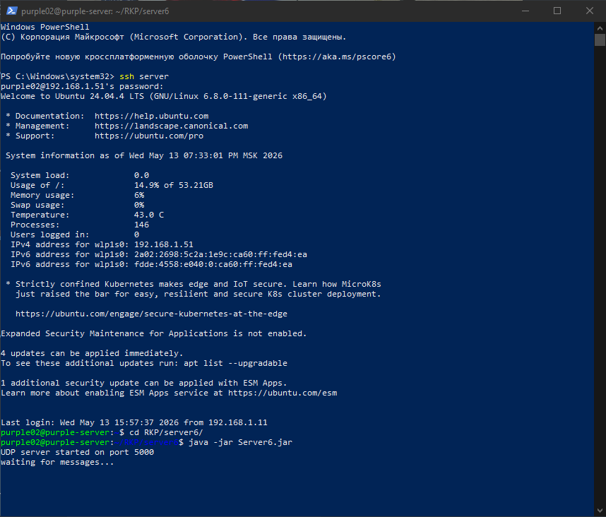
Рисунок 1 - запуск серверного приложения

После запуска серверного приложения было запущен один клиент (рис. 2).
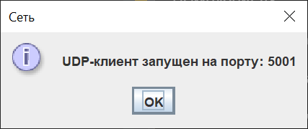
Рисунок 2 - запуск первого клиента

В консольном приложении на сервере появилось сообщение о регистрации пользователя (рис. 3).
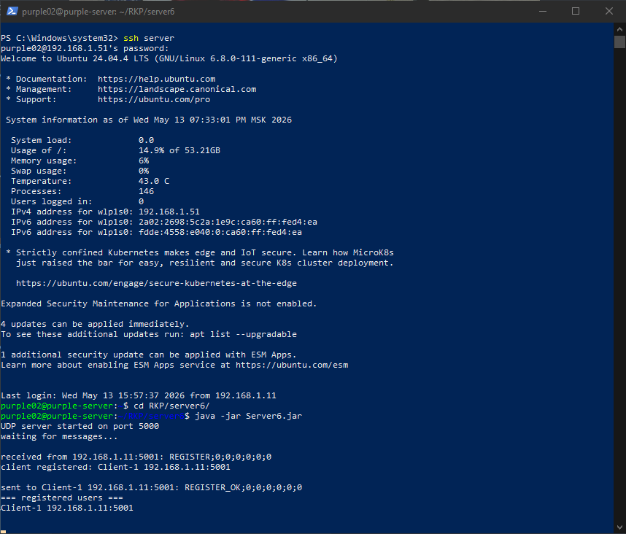
Рисунок 3 - успешная регистрация первого клиента

Было запущено второе приложение (рис. 4).
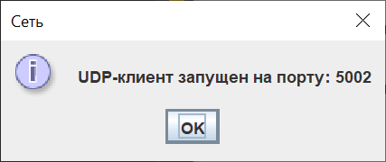
Рисунок 4 - запуск второго клиента

Регистрация на сервере успешна (рис. 5).
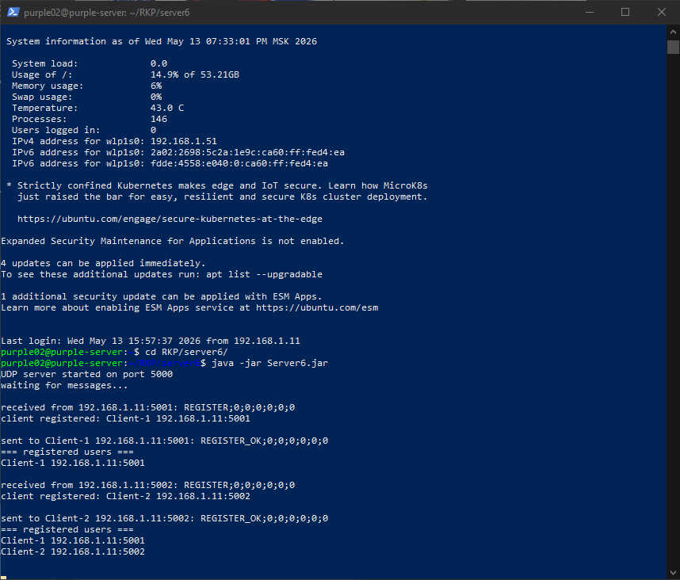
Рисунок 5 - успешная регистрация второго клиента

Было запущено третье приложение (рис. 6).
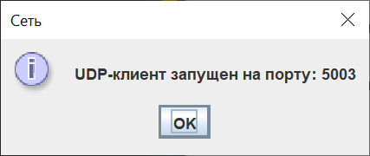
Рисунок 6 - запуск третьего клиента
Регистрация на сервере успешна (рис. 7).
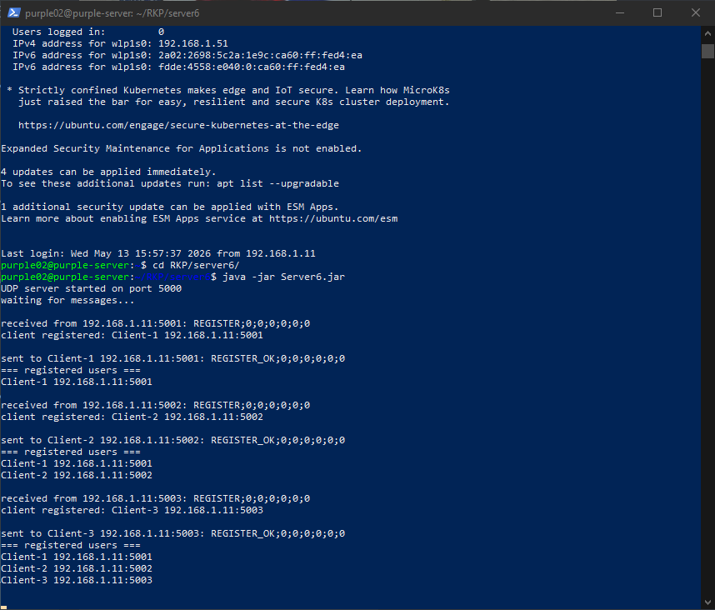
Рисунок 7 - успешная регистрация третьего клиента

Было запущено четвертое приложение (рис. 8)
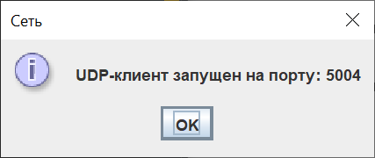
Рисунок 8 - запуск четвертого клиента

Регистрация на сервере успешна (рис. 9).
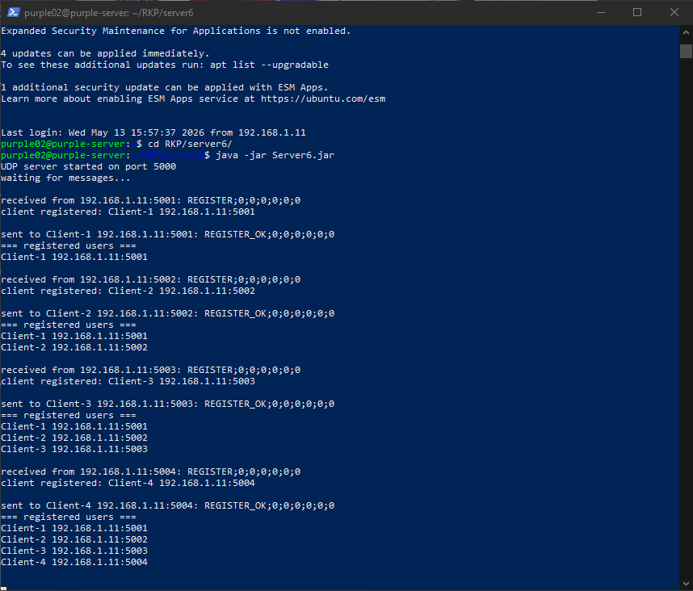
Рисунок 9 - успешная регистрация четвертого клиента

3.2 Второй тест – Вычисление интеграла с одного клиента
На одном из запущенных клиентов была добавлена строка со случайными значениями интегрирования (рис. 10), после чего была нажата кнопка «Вычислить».

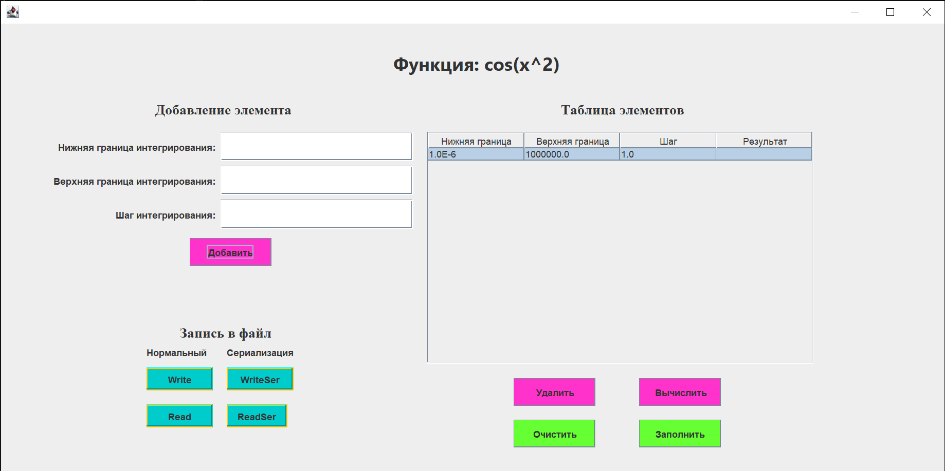
Рисунок 10 - добавление случайных значений 1

После чего на сервер пришел запрос на вычисление, после обработки которого был проверен список активных клиентов, задача вычисления была разбита на 4 части и отправлена на все активные клиенты. От каждого из клиентов был получен результат вычисления своей части интеграла, после чего сервер отправил итоговый результат главному клиенту (рис. 11).
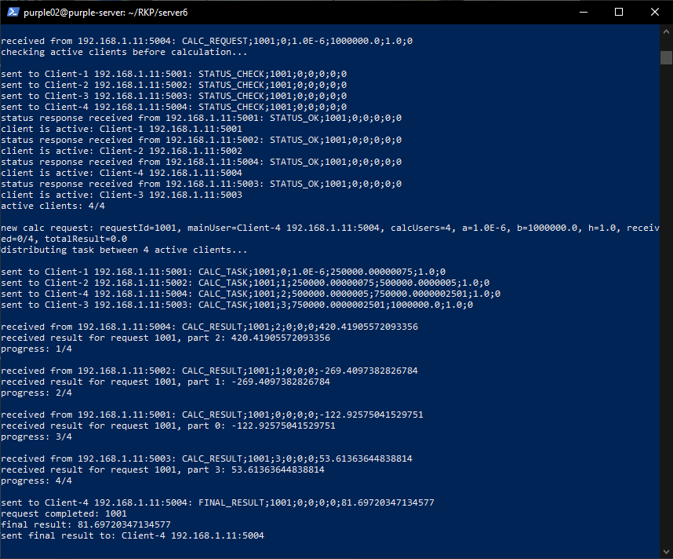
Рисунок 11 - вывод консольного приложения во время выполнения распределения задачи

3.3 Тест третий – Вычисление интеграла с нескольких клиентов
В предыдущих тестах было запущено 4 клиента, на каждом из них добавил по одной строке для вычисления (рис. 12).
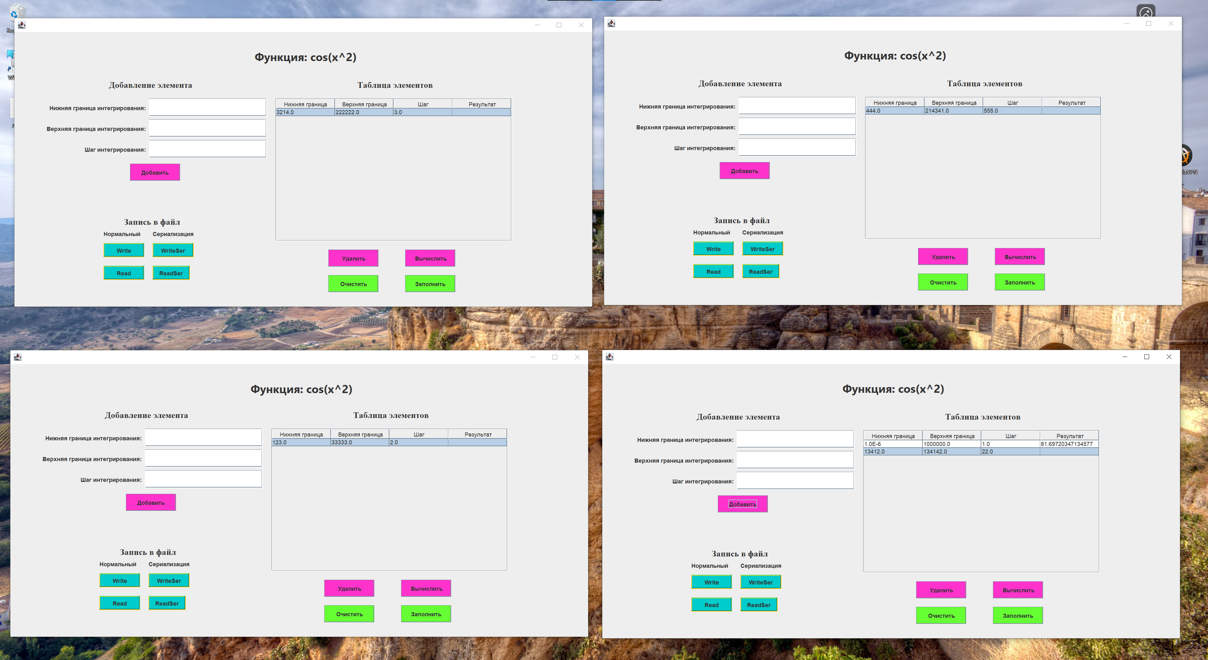
Рисунок 12 - запущенные клиенты

Во втором клиенте запустил вычисление строки со случайными значениями (рис. 13).
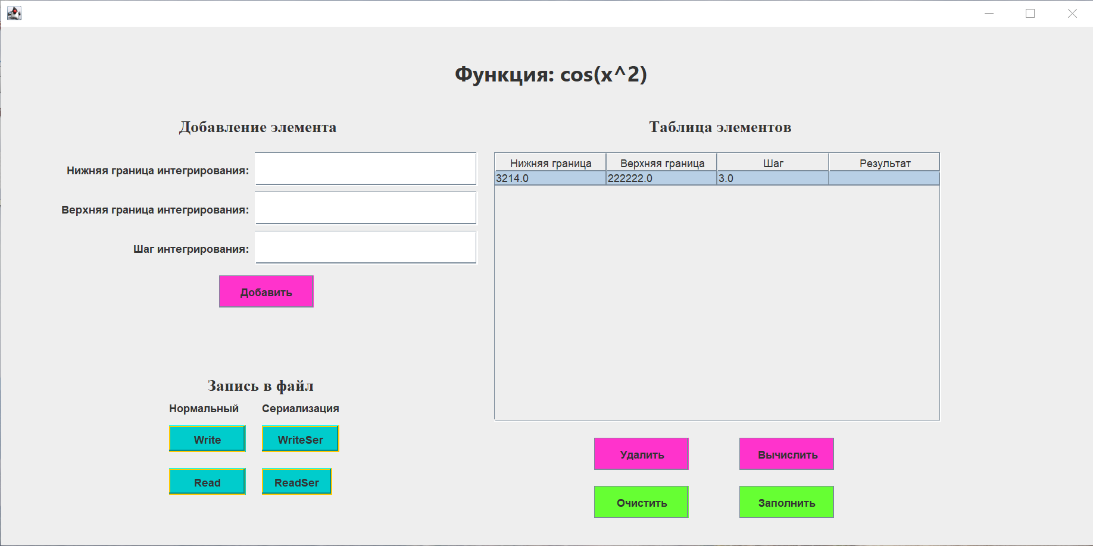
Рисунок 13 - запуск вычисления на втором клиенте
Сервер принял запрос вычисления от второго клиента и обработал его (рис. 14).
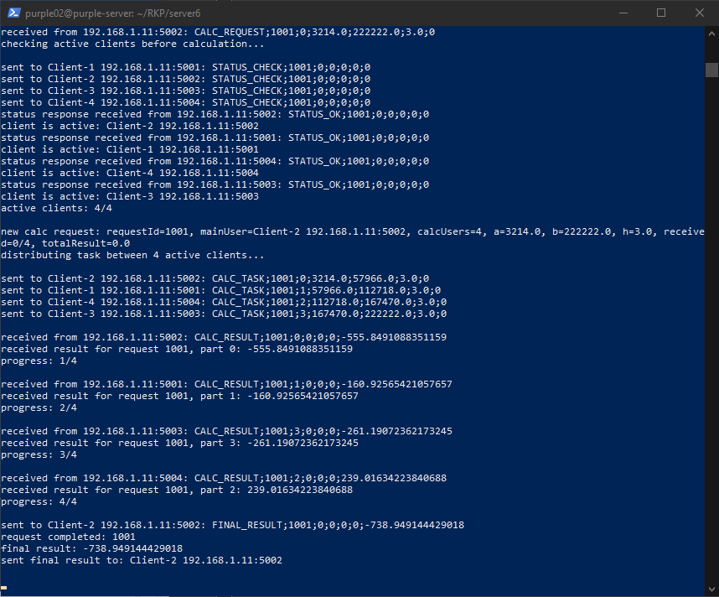
Рисунок 14 - обработка запроса от второго клиента

После получения результата от сервера в клиенте обновилось поле результата (рис. 15).
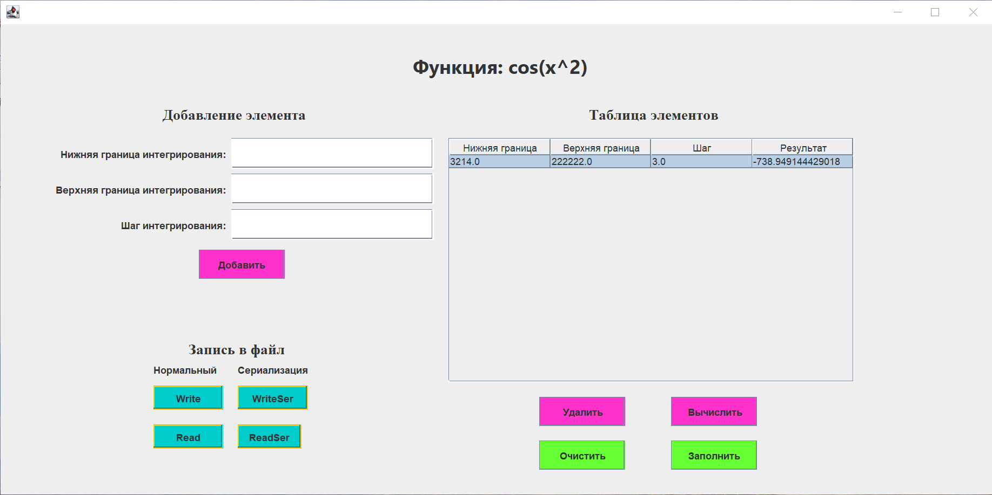
Рисунок 15 - результат для второго клиента получен
В третьем клиенте запустил вычисление строки (рис. 16).
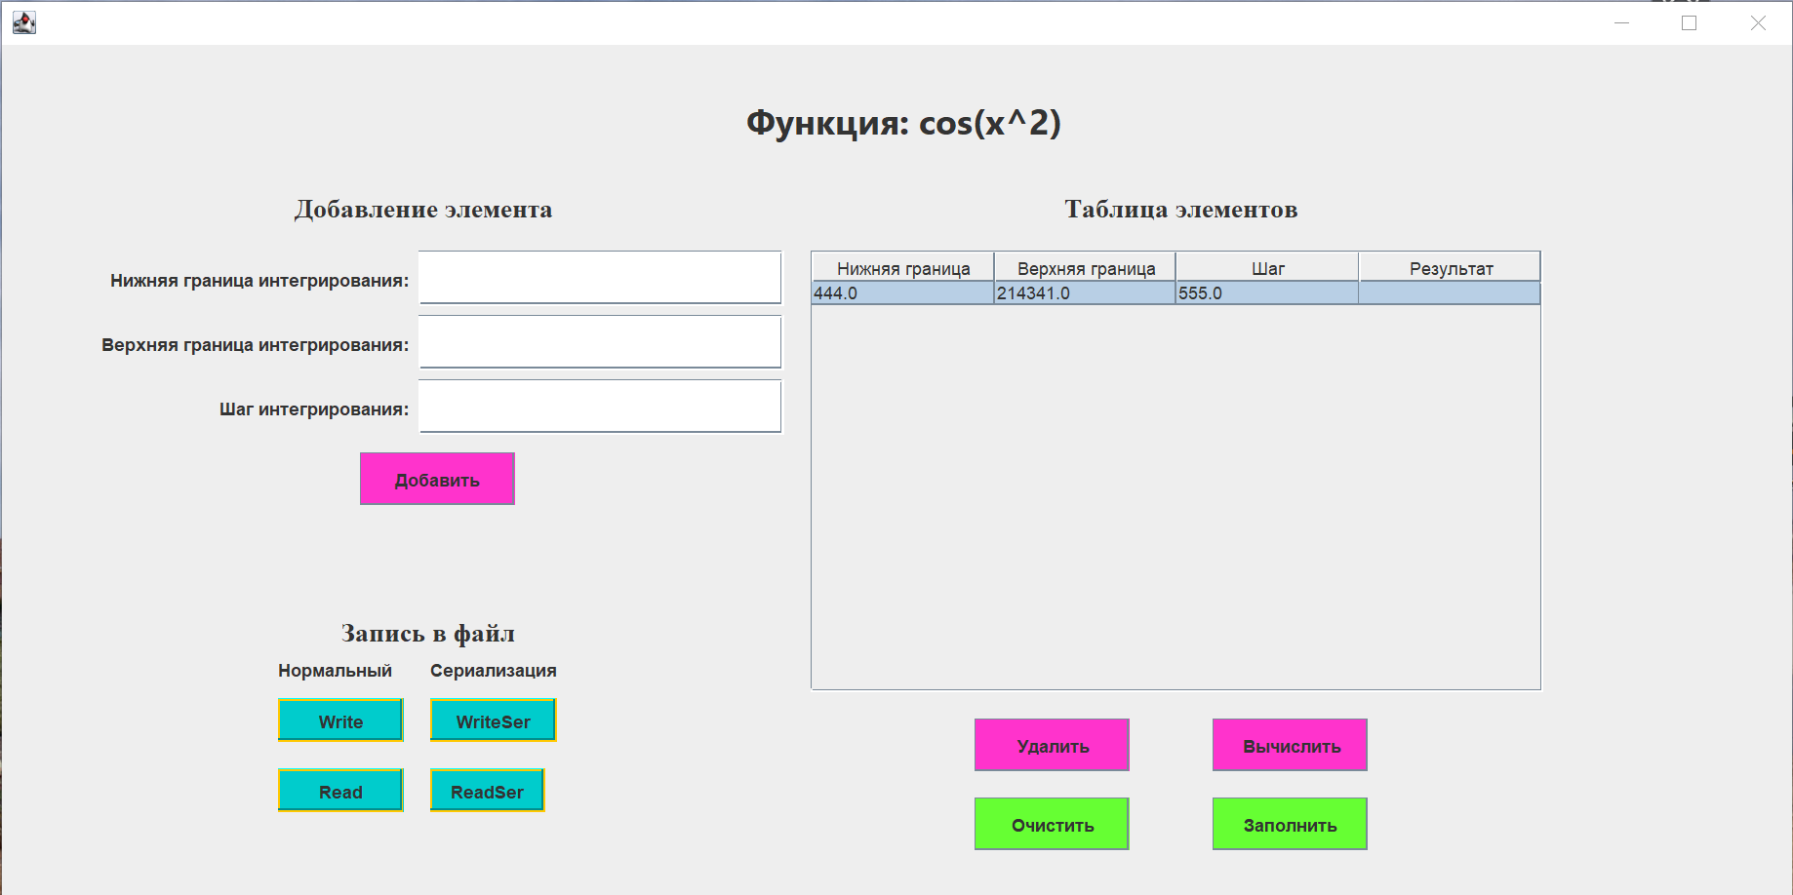
Рисунок 16 - запуск вычисления на первом клиенте

Сервер принял запрос вычисления от первого клиента и обработал его (рис. 17).
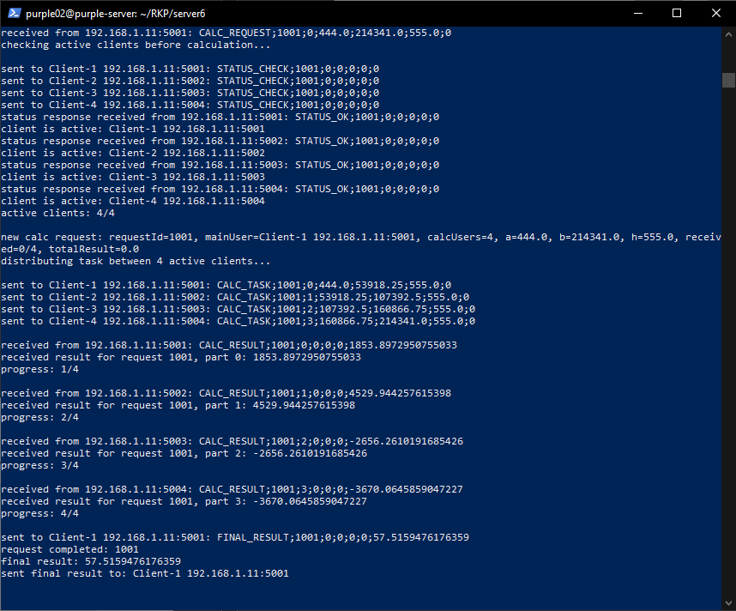
Рисунок 17 - обработка запроса от первого клиента
После получения результата от сервера в клиенте обновилось поле результата (рис. 18).
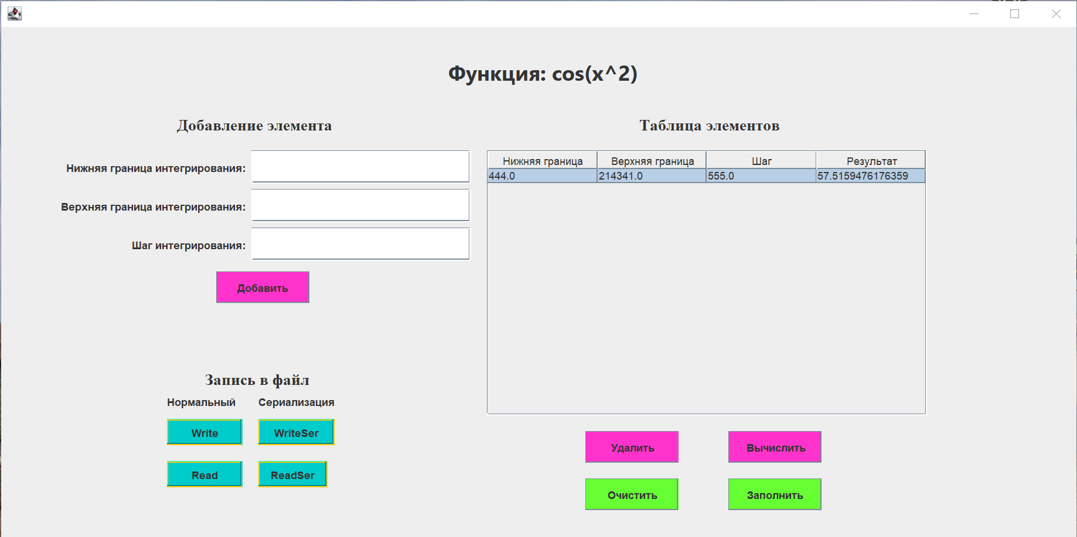
Рисунок 18 - результат вычисления на первом клиенте

3.4 Тест четвертый – Вычисление интеграла после закрытия запущенных клиентов
Закрыл один из клиентов (рис. 19).
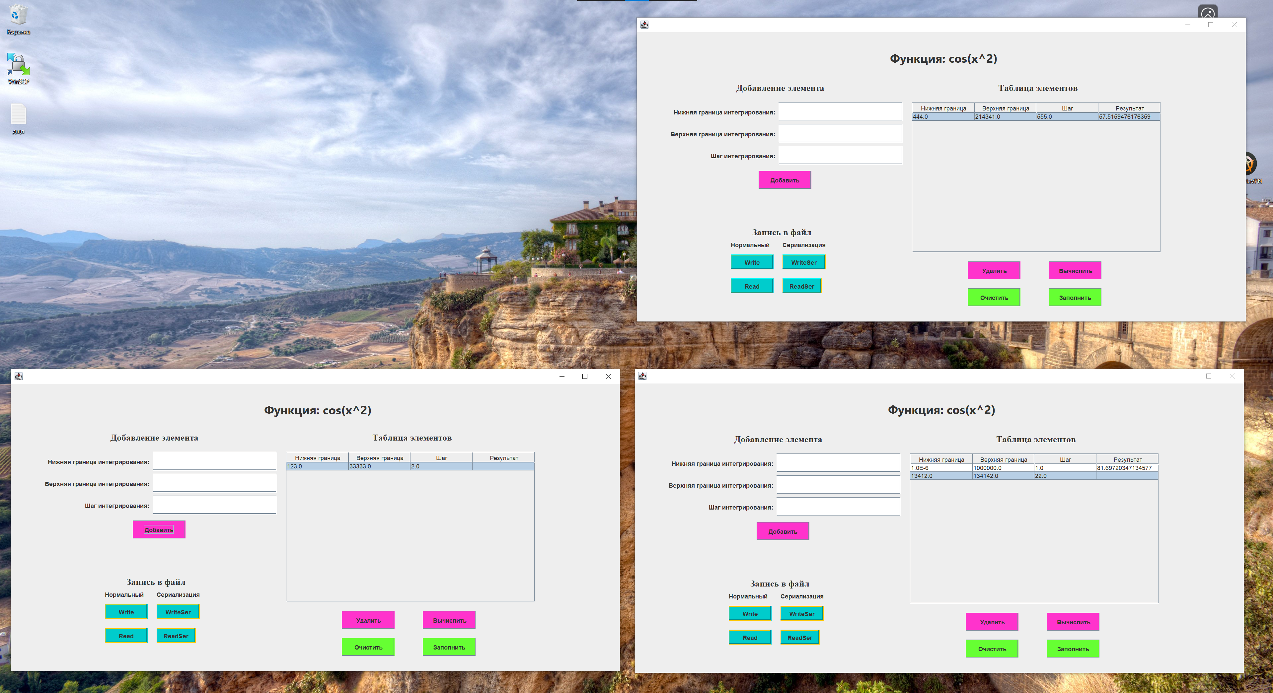
Рисунок 19 - закрытие одного из клиентов
После чего в одном из оставшихся клиентов нажал на вычислить (рис. 20).
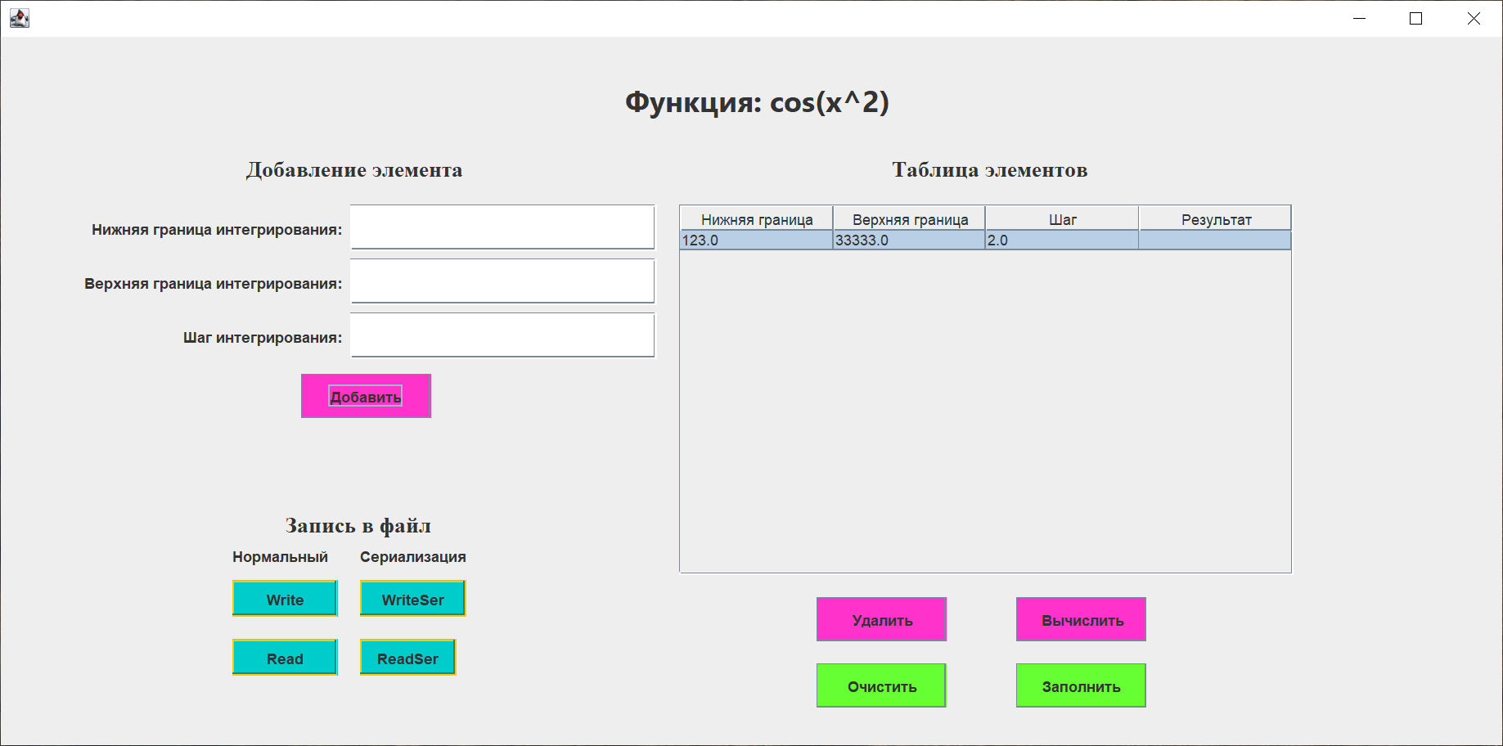
Рисунок 20 - запуск вычисления на третьем клиенте

Сервер после получения запроса на вычисление сервер сначала проверил, какие клиенты активны, после чего обработал запрос – распределил вычисления на три оставшихся клиента (рис. 21).
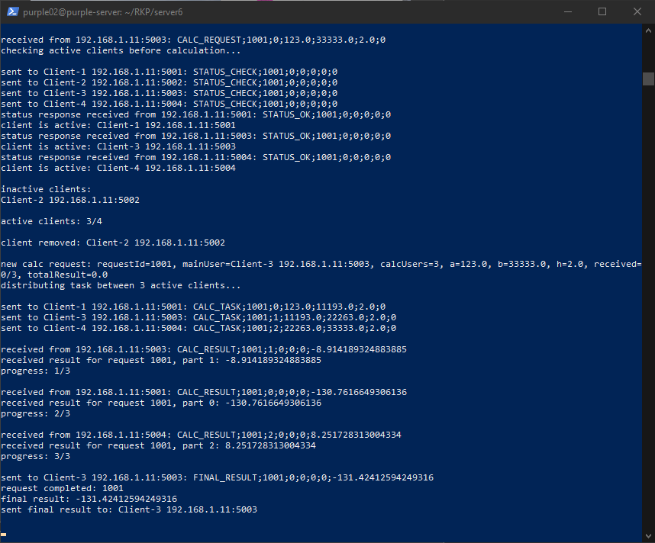
Рисунок 21 - обработка вычисления для третьего клиента
После получения итогового результата от сервера в третьем клиенте обновилось поле результата (рис. 22).
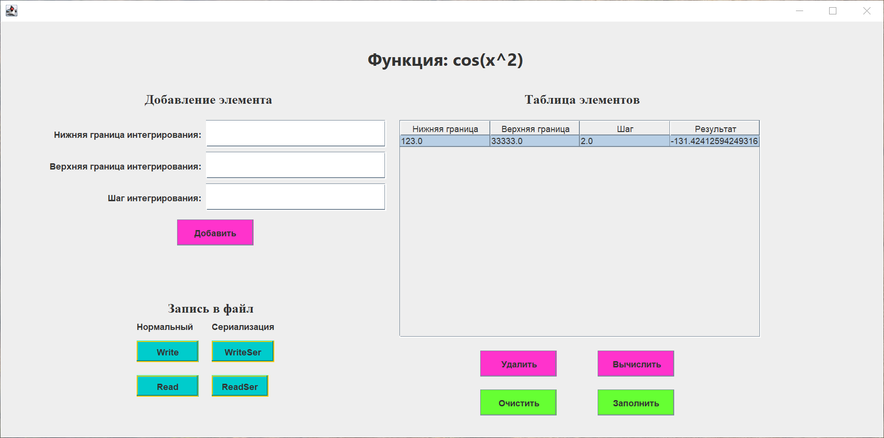
Рисунок 22 - отображение результата в третьем клиенте

Закрыл ещё один клиент (рис. 23).
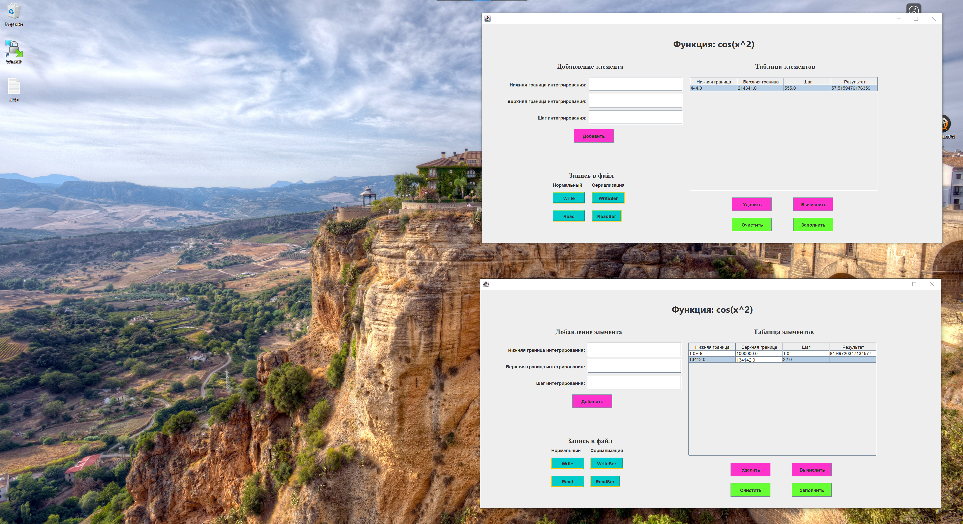
Рисунок 23 - активные клиенты

В одном из оставшихся клиентов нажал «Вычислить» (рис. 24).

Рисунок 24 - запуск вычисления на четвертом клиенте

После получения запроса сервер проверил активных пользователей и обработал запрос уже на двух клиентах (рис. 25).
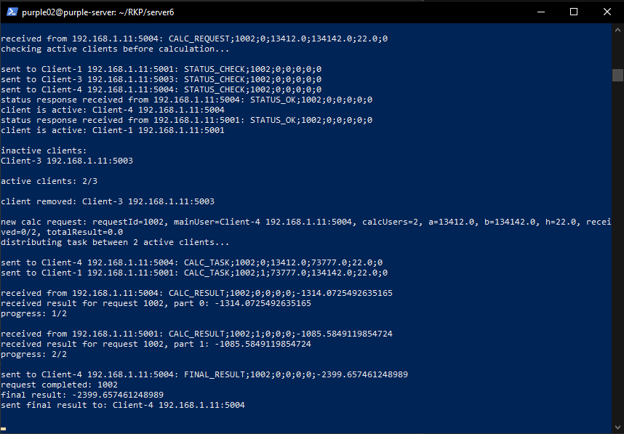
Рисунок 25 - обработка вычисления для четвертого клиента
После получения ответа от сервера в четвертом клиенте обновилось поле результата (рис. 26).
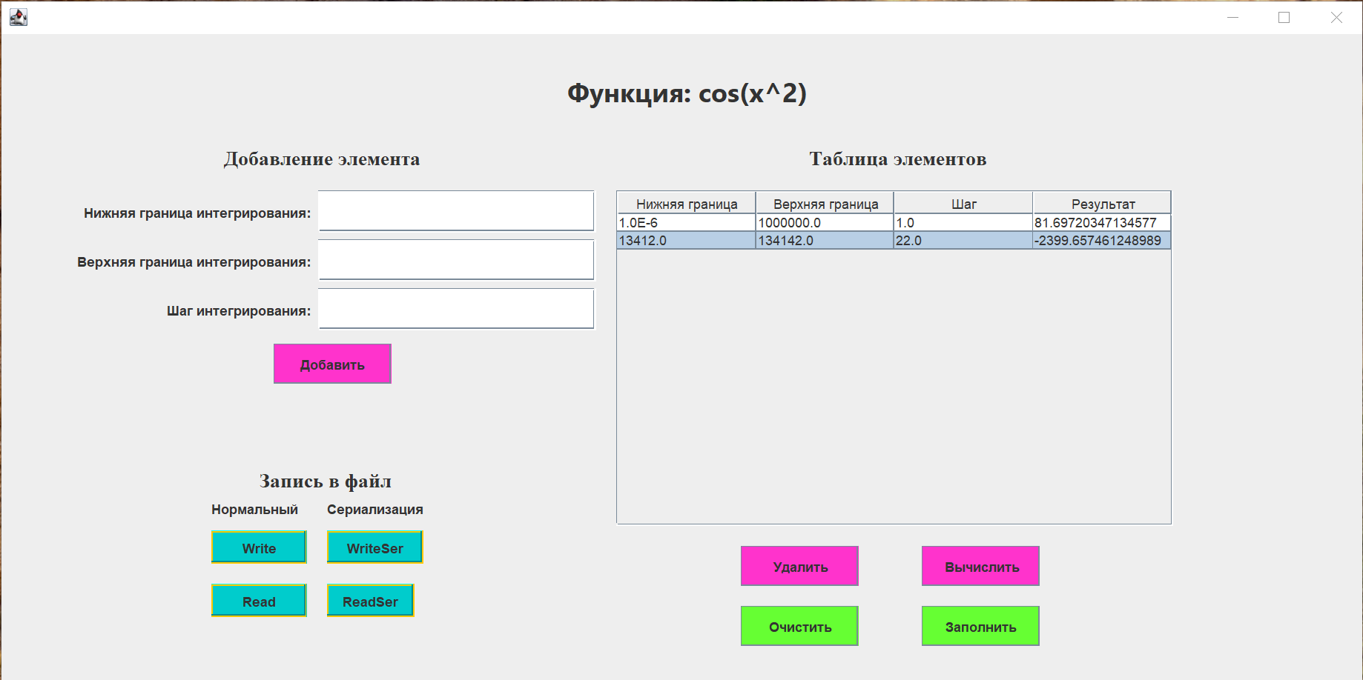
Рисунок 26 - отображение результата на четвертом клиенте

Все тесты пройдены успешно, приложение работает корректно.

Вывод: в ходе выполнения лабораторной работы научились создавать клиент-серверные приложения с использованием стандартных классов Java.

Приложение 1 – исходный код приложения-клиента

Приложение 1.1 – содержимое файла «Prog6.java»

package com.purpl.prog6;

public class Prog6 {
public static void main(String[] args) {
javax.swing.SwingUtilities.invokeLater(() -> new JFrameGUI().setVisible(true));
}
}

Приложение 1.2 – содержимое файла «Integration.java»

package com.purpl.prog6;
import java.io.Serializable;

public final class Integration{
private Integration() {}

public static class ResIntegral implements Serializable{
double MIN = 0.000001;
double MAX = 1000000.0;

private double a;
private double b;
private double h;
private Double result;

public ResIntegral(double a, double b, double h) throws OutOfLimitException {
if(a < MIN || b > MAX) {
throw new OutOfLimitException("Неверные значения a и b - числа должно быть в диапазоне: 0,000001-1000000");
}

this.a = a;
this.b = b;
this.h = h;
}
public double getA(){
return this.a;
}
public double getB(){
return this.b;
}
public double getH(){
return this.h;
}

public Double getRes(){
return this.result;
}

public void setA(double num){
this.a = num;
}
public void setB(double num){
this.b = num;
}
public void setH(double num){
this.h = num;
}
public void setRes(double num){
this.result = num;
}
}

public static double integrateSin(double a, double b, double h) {
if (!Double.isFinite(a) || !Double.isFinite(b) || !Double.isFinite(h)) {
throw new IllegalArgumentException("Параметры должны быть конечными числами.");
}
if (h <= 0) throw new IllegalArgumentException("Шаг должен быть > 0.");
if (a == b) return 0.0;

double sign = 1.0;
if (a > b) {
double tmp = a; a = b; b = tmp;
sign = -1.0;
}

double sum = 0.0;
double x = a;

while (x < b) {
double x2 = Math.min(x + h, b);
sum += (Math.cos(x*x) + Math.cos(x2*x2)) * 0.5 * (x2 - x);
x = x2;
}
return sign * sum;
}
}

Приложение 1.3 – содержимое файла «JFrameGUI.java»

package com.purpl.prog6;

import java.util.ArrayList;
import javax.swing.JOptionPane;
import javax.swing.table.DefaultTableModel;
import javax.swing.filechooser.FileNameExtensionFilter;
import javax.swing.JFileChooser;
import java.io.*;
import java.nio.charset.StandardCharsets;
import java.util.Locale;
import java.util.HashMap;
import java.util.concurrent.CountDownLatch;
import java.util.concurrent.atomic.AtomicInteger;

/*
* Click nbfs://nbhost/SystemFileSystem/Templates/Licenses/license-default.txt to change this license
* Click nbfs://nbhost/SystemFileSystem/Templates/GUIForms/JFrame.java to edit this template
*/

/**
*
* @author izada
*
*
*
*/
public class JFrameGUI extends javax.swing.JFrame {

private static final java.util.logging.Logger logger = java.util.logging.Logger.getLogger(JFrameGUI.class.getName());

private final ArrayList<Integration.ResIntegral> entries = new ArrayList<>();
private DefaultTableModel tableModel;
private boolean isCleared = false;
private volatile boolean calcInProgress = false;
private static final int THREAD_COUNT = 9;

private ClientUdpService udpService;
private final AtomicInteger requestCounter = new AtomicInteger(1000);
private final HashMap<Integer, Integer> requestRows = new HashMap<>();

private static final String SERVER_HOST = "192.168.1.51";
private static final int SERVER_PORT = 5000;

/**
* Creates new form JFrameGUI
*/
public JFrameGUI() {
initComponents();

tableModel = new DefaultTableModel(
new Object[]{"Нижняя граница", "Верхняя граница", "Шаг", "Результат"}, 0) {
@Override public boolean isCellEditable(int row, int col) {
if (col == 3) {
return false;
} else {
return true;
}

}
};
jTableVariables.setModel(tableModel);

initUdpClient();

addWindowListener(new java.awt.event.WindowAdapter() {
@Override
public void windowClosing(java.awt.event.WindowEvent e) {
if (udpService != null) {
udpService.stop();
}
}
});
}

private void initUdpClient() {
try {
udpService = new ClientUdpService(this, SERVER_HOST, SERVER_PORT);
udpService.start();
udpService.registerOnServer();

JOptionPane.showMessageDialog(this,
"UDP-клиент запущен на порту: " + udpService.getLocalPort(),
"Сеть", JOptionPane.INFORMATION_MESSAGE);

} catch (Exception ex) {
JOptionPane.showMessageDialog(this,
"Ошибка запуска UDP-клиента: " + ex.getMessage(),
"Сеть", JOptionPane.WARNING_MESSAGE);
}
}

/**
* This method is called from within the constructor to initialize the form.
* WARNING: Do NOT modify this code. The content of this method is always
* regenerated by the Form Editor.
*/
@SuppressWarnings("unchecked")
// <editor-fold defaultstate="collapsed" desc="Generated Code">
private void initComponents() {

jPanelMain = new javax.swing.JPanel();
jTextFieldUpperLimit = new javax.swing.JTextField();
jTextFieldStep = new javax.swing.JTextField();
jTextFieldLowerLimit = new javax.swing.JTextField();
jLabelLowerLimit = new javax.swing.JLabel();
jLabelUpperLimit = new javax.swing.JLabel();
jLabelStep = new javax.swing.JLabel();
jScrollPane2 = new javax.swing.JScrollPane();
jTableVariables = new javax.swing.JTable();
jButtonAdd = new javax.swing.JButton();
jButtonDelete = new javax.swing.JButton();
jButtonCalc = new javax.swing.JButton();
jLabelMainHeader = new javax.swing.JLabel();
jButtonClear = new javax.swing.JButton();
jButtonFill = new javax.swing.JButton();
jButtonWrite = new javax.swing.JButton();
jButtonWriteSer = new javax.swing.JButton();
jButtonRead = new javax.swing.JButton();
jButtonReadSer = new javax.swing.JButton();
jLabelLowerLimit1 = new javax.swing.JLabel();
jLabelLowerLimit2 = new javax.swing.JLabel();
jLabel1 = new javax.swing.JLabel();
jLabel2 = new javax.swing.JLabel();
jLabel3 = new javax.swing.JLabel();

setDefaultCloseOperation(javax.swing.WindowConstants.EXIT_ON_CLOSE);

jLabelLowerLimit.setText("Нижняя граница интегрирования:");

jLabelUpperLimit.setText("Верхняя граница интегрирования:");

jLabelStep.setText("Шаг интегрирования:");

jTableVariables.setModel(new javax.swing.table.DefaultTableModel(
new Object [][] {
{null, null, null, null},
{null, null, null, null},
{null, null, null, null},
{null, null, null, null}
},
new String [] {
"Нижняя граница", "Верхняя граница", "Шаг", "Результат"
}
));
jScrollPane2.setViewportView(jTableVariables);

jButtonAdd.setBackground(new java.awt.Color(255, 51, 204));
jButtonAdd.setText("Добавить");
jButtonAdd.addActionListener(this::jButtonAddActionPerformed);

jButtonDelete.setBackground(new java.awt.Color(255, 51, 204));
jButtonDelete.setText("Удалить");
jButtonDelete.addActionListener(this::jButtonDeleteActionPerformed);

jButtonCalc.setBackground(new java.awt.Color(255, 51, 204));
jButtonCalc.setText("Вычислить");
jButtonCalc.addActionListener(this::jButtonCalcActionPerformed);

jLabelMainHeader.setFont(new java.awt.Font("Segoe UI", 1, 24)); // NOI18N
jLabelMainHeader.setText("Функция: cos(x^2)");

jButtonClear.setBackground(new java.awt.Color(102, 255, 51));
jButtonClear.setText("Очистить");
jButtonClear.addActionListener(this::jButtonClearActionPerformed);

jButtonFill.setBackground(new java.awt.Color(102, 255, 51));
jButtonFill.setText("Заполнить");
jButtonFill.addActionListener(this::jButtonFillActionPerformed);

jButtonWrite.setBackground(new java.awt.Color(0, 204, 204));
jButtonWrite.setText("Write");
jButtonWrite.setBorder(javax.swing.BorderFactory.createBevelBorder(javax.swing.border.BevelBorder.RAISED, null, java.awt.Color.orange, java.awt.Color.orange, null));
jButtonWrite.setCursor(new java.awt.Cursor(java.awt.Cursor.DEFAULT_CURSOR));
jButtonWrite.addActionListener(this::jButtonWriteActionPerformed);

jButtonWriteSer.setBackground(new java.awt.Color(0, 204, 204));
jButtonWriteSer.setText("WriteSer");
jButtonWriteSer.setBorder(javax.swing.BorderFactory.createBevelBorder(javax.swing.border.BevelBorder.RAISED, null, java.awt.Color.orange, java.awt.Color.orange, null));
jButtonWriteSer.addActionListener(this::jButtonWriteSerActionPerformed);

jButtonRead.setBackground(new java.awt.Color(0, 204, 204));
jButtonRead.setText("Read");
jButtonRead.setBorder(javax.swing.BorderFactory.createBevelBorder(javax.swing.border.BevelBorder.RAISED, null, java.awt.Color.orange, java.awt.Color.orange, null));
jButtonRead.addActionListener(this::jButtonReadActionPerformed);

jButtonReadSer.setBackground(new java.awt.Color(0, 204, 204));
jButtonReadSer.setText("ReadSer");
jButtonReadSer.setBorder(javax.swing.BorderFactory.createBevelBorder(javax.swing.border.BevelBorder.RAISED, null, java.awt.Color.orange, java.awt.Color.orange, null));
jButtonReadSer.addActionListener(this::jButtonReadSerActionPerformed);

jLabelLowerLimit1.setText("Сериализация");

jLabelLowerLimit2.setText("Нормальный");

jLabel1.setFont(new java.awt.Font("Times New Roman", 1, 18)); // NOI18N
jLabel1.setText("Запись в файл");

jLabel2.setFont(new java.awt.Font("Times New Roman", 1, 18)); // NOI18N
jLabel2.setText("Добавление элемента");

jLabel3.setFont(new java.awt.Font("Times New Roman", 1, 18)); // NOI18N
jLabel3.setText("Таблица элементов");

javax.swing.GroupLayout jPanelMainLayout = new javax.swing.GroupLayout(jPanelMain);
jPanelMain.setLayout(jPanelMainLayout);
jPanelMainLayout.setHorizontalGroup(
jPanelMainLayout.createParallelGroup(javax.swing.GroupLayout.Alignment.LEADING)
.addGroup(jPanelMainLayout.createSequentialGroup()
.addGroup(jPanelMainLayout.createParallelGroup(javax.swing.GroupLayout.Alignment.LEADING)
.addGroup(jPanelMainLayout.createSequentialGroup()
.addGap(56, 56, 56)
.addGroup(jPanelMainLayout.createParallelGroup(javax.swing.GroupLayout.Alignment.TRAILING)
.addComponent(jLabelLowerLimit)
.addComponent(jLabelUpperLimit)
.addComponent(jLabelStep))
.addGap(6, 6, 6)
.addGroup(jPanelMainLayout.createParallelGroup(javax.swing.GroupLayout.Alignment.LEADING)
.addComponent(jTextFieldUpperLimit, javax.swing.GroupLayout.PREFERRED_SIZE, 250, javax.swing.GroupLayout.PREFERRED_SIZE)
.addComponent(jTextFieldLowerLimit, javax.swing.GroupLayout.PREFERRED_SIZE, 250, javax.swing.GroupLayout.PREFERRED_SIZE)
.addComponent(jTextFieldStep, javax.swing.GroupLayout.PREFERRED_SIZE, 250, javax.swing.GroupLayout.PREFERRED_SIZE)))
.addGroup(jPanelMainLayout.createSequentialGroup()
.addGap(177, 177, 177)
.addGroup(jPanelMainLayout.createParallelGroup(javax.swing.GroupLayout.Alignment.TRAILING)
.addGroup(jPanelMainLayout.createSequentialGroup()
.addGroup(jPanelMainLayout.createParallelGroup(javax.swing.GroupLayout.Alignment.LEADING, false)
.addComponent(jButtonRead, javax.swing.GroupLayout.DEFAULT_SIZE, javax.swing.GroupLayout.DEFAULT_SIZE, Short.MAX_VALUE)
.addComponent(jLabelLowerLimit2)
.addComponent(jButtonWrite, javax.swing.GroupLayout.PREFERRED_SIZE, 86, javax.swing.GroupLayout.PREFERRED_SIZE))
.addGap(18, 18, 18)
.addGroup(jPanelMainLayout.createParallelGroup(javax.swing.GroupLayout.Alignment.LEADING, false)
.addComponent(jLabelLowerLimit1, javax.swing.GroupLayout.DEFAULT_SIZE, javax.swing.GroupLayout.DEFAULT_SIZE, Short.MAX_VALUE)
.addComponent(jButtonWriteSer, javax.swing.GroupLayout.DEFAULT_SIZE, javax.swing.GroupLayout.DEFAULT_SIZE, Short.MAX_VALUE)
.addComponent(jButtonReadSer, javax.swing.GroupLayout.PREFERRED_SIZE, 79, javax.swing.GroupLayout.PREFERRED_SIZE)))
.addGroup(jPanelMainLayout.createSequentialGroup()
.addGroup(jPanelMainLayout.createParallelGroup(javax.swing.GroupLayout.Alignment.TRAILING)
.addComponent(jButtonAdd, javax.swing.GroupLayout.PREFERRED_SIZE, 106, javax.swing.GroupLayout.PREFERRED_SIZE)
.addComponent(jLabel1))
.addGap(29, 29, 29)))))
.addPreferredGap(javax.swing.LayoutStyle.ComponentPlacement.RELATED, 18, Short.MAX_VALUE)
.addGroup(jPanelMainLayout.createParallelGroup(javax.swing.GroupLayout.Alignment.LEADING)
.addGroup(javax.swing.GroupLayout.Alignment.TRAILING, jPanelMainLayout.createSequentialGroup()
.addComponent(jScrollPane2, javax.swing.GroupLayout.PREFERRED_SIZE, 501, javax.swing.GroupLayout.PREFERRED_SIZE)
.addGap(39, 39, 39))
.addGroup(javax.swing.GroupLayout.Alignment.TRAILING, jPanelMainLayout.createSequentialGroup()
.addGroup(jPanelMainLayout.createParallelGroup(javax.swing.GroupLayout.Alignment.LEADING)
.addComponent(jButtonDelete, javax.swing.GroupLayout.PREFERRED_SIZE, 106, javax.swing.GroupLayout.PREFERRED_SIZE)
.addComponent(jButtonClear, javax.swing.GroupLayout.PREFERRED_SIZE, 106, javax.swing.GroupLayout.PREFERRED_SIZE))
.addGap(57, 57, 57)
.addGroup(jPanelMainLayout.createParallelGroup(javax.swing.GroupLayout.Alignment.LEADING)
.addComponent(jButtonFill, javax.swing.GroupLayout.PREFERRED_SIZE, 106, javax.swing.GroupLayout.PREFERRED_SIZE)
.addComponent(jButtonCalc, javax.swing.GroupLayout.PREFERRED_SIZE, 106, javax.swing.GroupLayout.PREFERRED_SIZE))
.addGap(159, 159, 159))))
.addGroup(jPanelMainLayout.createSequentialGroup()
.addGap(188, 188, 188)
.addComponent(jLabel2)
.addPreferredGap(javax.swing.LayoutStyle.ComponentPlacement.RELATED, javax.swing.GroupLayout.DEFAULT_SIZE, Short.MAX_VALUE)
.addComponent(jLabel3)
.addGap(207, 207, 207))
.addGroup(javax.swing.GroupLayout.Alignment.TRAILING, jPanelMainLayout.createSequentialGroup()
.addContainerGap(javax.swing.GroupLayout.DEFAULT_SIZE, Short.MAX_VALUE)
.addComponent(jLabelMainHeader)
.addGap(368, 368, 368))
);
jPanelMainLayout.setVerticalGroup(
jPanelMainLayout.createParallelGroup(javax.swing.GroupLayout.Alignment.LEADING)
.addGroup(javax.swing.GroupLayout.Alignment.TRAILING, jPanelMainLayout.createSequentialGroup()
.addGap(23, 23, 23)
.addComponent(jLabelMainHeader)
.addPreferredGap(javax.swing.LayoutStyle.ComponentPlacement.RELATED, 35, Short.MAX_VALUE)
.addGroup(jPanelMainLayout.createParallelGroup(javax.swing.GroupLayout.Alignment.BASELINE)
.addComponent(jLabel2)
.addComponent(jLabel3))
.addGap(18, 18, 18)
.addGroup(jPanelMainLayout.createParallelGroup(javax.swing.GroupLayout.Alignment.LEADING, false)
.addGroup(jPanelMainLayout.createSequentialGroup()
.addComponent(jScrollPane2, javax.swing.GroupLayout.PREFERRED_SIZE, 302, javax.swing.GroupLayout.PREFERRED_SIZE)
.addGap(18, 18, 18)
.addGroup(jPanelMainLayout.createParallelGroup(javax.swing.GroupLayout.Alignment.BASELINE)
.addComponent(jButtonCalc, javax.swing.GroupLayout.PREFERRED_SIZE, 36, javax.swing.GroupLayout.PREFERRED_SIZE)
.addComponent(jButtonDelete, javax.swing.GroupLayout.PREFERRED_SIZE, 36, javax.swing.GroupLayout.PREFERRED_SIZE))
.addGap(18, 18, 18)
.addGroup(jPanelMainLayout.createParallelGroup(javax.swing.GroupLayout.Alignment.BASELINE)
.addComponent(jButtonClear, javax.swing.GroupLayout.PREFERRED_SIZE, 36, javax.swing.GroupLayout.PREFERRED_SIZE)
.addComponent(jButtonFill, javax.swing.GroupLayout.PREFERRED_SIZE, 36, javax.swing.GroupLayout.PREFERRED_SIZE))
.addGap(14, 14, 14))
.addGroup(jPanelMainLayout.createSequentialGroup()
.addGroup(jPanelMainLayout.createParallelGroup(javax.swing.GroupLayout.Alignment.BASELINE)
.addComponent(jTextFieldLowerLimit, javax.swing.GroupLayout.PREFERRED_SIZE, 38, javax.swing.GroupLayout.PREFERRED_SIZE)
.addComponent(jLabelLowerLimit))
.addPreferredGap(javax.swing.LayoutStyle.ComponentPlacement.RELATED)
.addGroup(jPanelMainLayout.createParallelGroup(javax.swing.GroupLayout.Alignment.BASELINE)
.addComponent(jTextFieldUpperLimit, javax.swing.GroupLayout.PREFERRED_SIZE, 38, javax.swing.GroupLayout.PREFERRED_SIZE)
.addComponent(jLabelUpperLimit))
.addPreferredGap(javax.swing.LayoutStyle.ComponentPlacement.RELATED)
.addGroup(jPanelMainLayout.createParallelGroup(javax.swing.GroupLayout.Alignment.BASELINE)
.addComponent(jTextFieldStep, javax.swing.GroupLayout.PREFERRED_SIZE, 38, javax.swing.GroupLayout.PREFERRED_SIZE)
.addComponent(jLabelStep))
.addPreferredGap(javax.swing.LayoutStyle.ComponentPlacement.UNRELATED)
.addComponent(jButtonAdd, javax.swing.GroupLayout.PREFERRED_SIZE, 36, javax.swing.GroupLayout.PREFERRED_SIZE)
.addPreferredGap(javax.swing.LayoutStyle.ComponentPlacement.RELATED, javax.swing.GroupLayout.DEFAULT_SIZE, Short.MAX_VALUE)
.addComponent(jLabel1)
.addPreferredGap(javax.swing.LayoutStyle.ComponentPlacement.RELATED)
.addGroup(jPanelMainLayout.createParallelGroup(javax.swing.GroupLayout.Alignment.BASELINE)
.addComponent(jLabelLowerLimit1)
.addComponent(jLabelLowerLimit2))
.addPreferredGap(javax.swing.LayoutStyle.ComponentPlacement.UNRELATED)
.addGroup(jPanelMainLayout.createParallelGroup(javax.swing.GroupLayout.Alignment.TRAILING)
.addComponent(jButtonWriteSer, javax.swing.GroupLayout.PREFERRED_SIZE, 30, javax.swing.GroupLayout.PREFERRED_SIZE)
.addComponent(jButtonWrite, javax.swing.GroupLayout.PREFERRED_SIZE, 30, javax.swing.GroupLayout.PREFERRED_SIZE))
.addGap(18, 18, 18)
.addGroup(jPanelMainLayout.createParallelGroup(javax.swing.GroupLayout.Alignment.BASELINE)
.addComponent(jButtonRead, javax.swing.GroupLayout.PREFERRED_SIZE, 30, javax.swing.GroupLayout.PREFERRED_SIZE)
.addComponent(jButtonReadSer, javax.swing.GroupLayout.PREFERRED_SIZE, 30, javax.swing.GroupLayout.PREFERRED_SIZE))
.addGap(40, 40, 40))))
);

javax.swing.GroupLayout layout = new javax.swing.GroupLayout(getContentPane());
getContentPane().setLayout(layout);
layout.setHorizontalGroup(
layout.createParallelGroup(javax.swing.GroupLayout.Alignment.LEADING)
.addGroup(layout.createSequentialGroup()
.addContainerGap()
.addComponent(jPanelMain, javax.swing.GroupLayout.PREFERRED_SIZE, javax.swing.GroupLayout.DEFAULT_SIZE, javax.swing.GroupLayout.PREFERRED_SIZE)
.addContainerGap(131, Short.MAX_VALUE))
);
layout.setVerticalGroup(
layout.createParallelGroup(javax.swing.GroupLayout.Alignment.LEADING)
.addGroup(layout.createSequentialGroup()
.addContainerGap()
.addComponent(jPanelMain, javax.swing.GroupLayout.DEFAULT_SIZE, javax.swing.GroupLayout.DEFAULT_SIZE, Short.MAX_VALUE)
.addGap(17, 17, 17))
);

pack();
}// </editor-fold>

private void jButtonAddActionPerformed(java.awt.event.ActionEvent evt) {
if(isCleared == true)
{
try
{
entries.clear();
}
catch (Exception ex)
{
JOptionPane.showMessageDialog(this,
"Ошибка: " + ex.getMessage(),
"Удаление данных", JOptionPane.WARNING_MESSAGE);
}
isCleared = false;
}

try {
double a = parse(jTextFieldLowerLimit.getText(), "Нижняя граница");
double b = parse(jTextFieldUpperLimit.getText(), "Верхняя граница");
double h = parse(jTextFieldStep.getText(), "Шаг");

if (h <= 0) throw new IllegalArgumentException("Шаг должен быть > 0.");

Integration.ResIntegral e = new Integration.ResIntegral(a, b, h);
entries.add(e);

tableModel.addRow(new Object[]{a, b, h, ""});

jTextFieldLowerLimit.setText("");
jTextFieldUpperLimit.setText("");
jTextFieldStep.setText("");

int last = tableModel.getRowCount() - 1;
jTableVariables.setRowSelectionInterval(last, last);

} catch (OutOfLimitException ex) {
JOptionPane.showMessageDialog(this,
ex.getMessage(),
"Ошибка", JOptionPane.WARNING_MESSAGE);
} catch (Exception ex) {
JOptionPane.showMessageDialog(this,
"Ошибка: " + ex.getMessage(),
"Ввод данных", JOptionPane.WARNING_MESSAGE);
}
}

private void jButtonDeleteActionPerformed(java.awt.event.ActionEvent evt) {
int row = jTableVariables.getSelectedRow();
if (row < 0) {
JOptionPane.showMessageDialog(this, "Выбери строку в таблице.",
"Удаление", JOptionPane.INFORMATION_MESSAGE);
return;
}
entries.remove(row);
tableModel.removeRow(row);
}

private class IntegralCalcTask implements Runnable {
private final double a;
private final double b;
private final double h;
private final int row;
private final int num;

public IntegralCalcTask(double a, double b, double h, int row, int num) {
this.a = a;
this.b = b;
this.h = h;
this.row = row;
this.num = num;
}

@Override
public void run() {
try {
System.out.println("Thread " + num);
Integration.ResIntegral e = new Integration.ResIntegral(a, b, h);
double res = Integration.integrateSin(e.getA(), e.getB(), e.getH());
e.setRes(res);

javax.swing.SwingUtilities.invokeLater(() -> {
tableModel.setValueAt(res, row, 3);
if (row < entries.size()) {
entries.set(row, e);
}
});
} catch (OutOfLimitException ex) {
javax.swing.SwingUtilities.invokeLater(() -> {
JOptionPane.showMessageDialog(JFrameGUI.this,
ex.getMessage(),
"Ошибка", JOptionPane.WARNING_MESSAGE);
});
} catch (Exception ex) {
javax.swing.SwingUtilities.invokeLater(() -> {
JOptionPane.showMessageDialog(JFrameGUI.this,
"Ошибка вычисления: " + ex.getMessage(),
"Ошибка", JOptionPane.WARNING_MESSAGE);
});
}
}
}

private void jButtonCalcActionPerformed(java.awt.event.ActionEvent evt) {
int row = jTableVariables.getSelectedRow();

if (row < 0) {
JOptionPane.showMessageDialog(this, "Выбери строку в таблице.",
"Вычисление", JOptionPane.INFORMATION_MESSAGE);
return;
}

if (udpService == null) {
JOptionPane.showMessageDialog(this,
"UDP-клиент не запущен.",
"Сеть", JOptionPane.WARNING_MESSAGE);
return;
}

try {
double A = parse(tableModel.getValueAt(row, 0).toString(), "Нижняя граница");
double B = parse(tableModel.getValueAt(row, 1).toString(), "Верхняя граница");
double H = parse(tableModel.getValueAt(row, 2).toString(), "Шаг");

int requestId = requestCounter.incrementAndGet();
requestRows.put(requestId, row);

tableModel.setValueAt("ожидание...", row, 3);

udpService.sendCalcRequest(requestId, A, B, H);

} catch (Exception ex) {
JOptionPane.showMessageDialog(this,
"Ошибка отправки запроса: " + ex.getMessage(),
"Ошибка", JOptionPane.WARNING_MESSAGE);
}
}

private void jButtonClearActionPerformed(java.awt.event.ActionEvent evt) {
for (int i = tableModel.getRowCount() - 1; i >= 0; i--)
{
tableModel.removeRow(i);
}
jTableVariables.clearSelection();
isCleared = true;
}

private void jButtonFillActionPerformed(java.awt.event.ActionEvent evt) {
tableModel.setRowCount(0);

for (Integration.ResIntegral e : entries) {
Object res = (e.getRes() == null) ? "" : e.getRes();
tableModel.addRow(new Object[]{ e.getA(), e.getB(), e.getH(), res });
}
isCleared = false;
}

private void jButtonWriteActionPerformed(java.awt.event.ActionEvent evt) {
if(isCleared == true)
{
try
{
entries.clear();
}
catch (Exception ex)
{
JOptionPane.showMessageDialog(this,
"Ошибка: " + ex.getMessage(),
"Удаление данных", JOptionPane.WARNING_MESSAGE);
}
isCleared = false;
}

if(!entries.isEmpty())
{
try
{
File file = chooseFile(true, "Сохранить файл", "txt", "Текстовые файлы (*.txt)");
if (file == null) return;

writeFile(file, entries);
JOptionPane.showMessageDialog(this, "Файл сохранён:\n" + file.getAbsolutePath(),
"Запись", JOptionPane.INFORMATION_MESSAGE);
}
catch(Exception ex)
{
JOptionPane.showMessageDialog(this,
"Ошибка записи: " + ex.getMessage());
}
}
else
{
JOptionPane.showMessageDialog(this,
"Ошибка записи: лист entries пуст");
}
}

private void jButtonWriteSerActionPerformed(java.awt.event.ActionEvent evt) {
if(isCleared == true)
{
try
{
entries.clear();
}
catch (Exception ex)
{
JOptionPane.showMessageDialog(this,
"Ошибка: " + ex.getMessage(),
"Удаление данных", JOptionPane.WARNING_MESSAGE);
}
isCleared = false;
}

if(!entries.isEmpty())
{
try
{
File file = chooseFile(true, "Сохранить файл", "txt", "Текстовые файлы (*.txt)");
if (file == null) return;

writeSer(file, entries);
JOptionPane.showMessageDialog(this, "Файл сохранён:\n" + file.getAbsolutePath(),
"Запись", JOptionPane.INFORMATION_MESSAGE);
}
catch(Exception ex)
{
JOptionPane.showMessageDialog(this,
"Ошибка записи: " + ex.getMessage());
}
}
else
{
JOptionPane.showMessageDialog(this,
"Ошибка записи: лист entries пуст");
}
}

private void jButtonReadActionPerformed(java.awt.event.ActionEvent evt) {
entries.clear();
File file = chooseFile(false, "Открыть файл", "txt", "Текстовые файлы (*.txt)");
if (file == null) return;

try {
var list = readFile(file);
loadEntriesToTable(list);
JOptionPane.showMessageDialog(this, "Прочитано:\n" + file.getAbsolutePath());
} catch (Exception ex) {
JOptionPane.showMessageDialog(this, "Ошибка чтения: " + ex.getMessage());
}
}

private void jButtonReadSerActionPerformed(java.awt.event.ActionEvent evt) {
entries.clear();
File file = chooseFile(false, "Открыть файл", "txt", "Текстовые файлы (*.txt)");
if (file == null) return;

try {
var list = readSer(file);
loadEntriesToTable(list);
JOptionPane.showMessageDialog(this, "Прочитано:\n" + file.getAbsolutePath());
} catch (Exception ex) {
JOptionPane.showMessageDialog(this, "Ошибка чтения: " + ex.getMessage());
}
}

private double parse(String s, String fieldName) {
s = s.trim();
if (s.isEmpty()) throw new IllegalArgumentException(fieldName + " не задано.");
s = s.replace(',', '.');
return Double.parseDouble(s);
}

private void writeFile(File file, ArrayList<Integration.ResIntegral> list)
{
BufferedWriter bw = null;
try
{
bw = new BufferedWriter(new FileWriter(file, StandardCharsets.UTF_8));
bw.write("{");
bw.newLine();
int count = 0;
for(Integration.ResIntegral e : list)
{
String a = String.format(Locale.US, "%.10f", e.getA());
String b = String.format(Locale.US, "%.10f", e.getB());
String h = String.format(Locale.US, "%.10f", e.getH());
String res;
if(e.getRes() != null)
{
res = String.format(Locale.US, "%.10f", e.getRes());
}
else
{
res = "n";
}
bw.write("\"" + count + "\" : {" + "\"a\":" + a + "," + "\"b\":" + b + "," + "\"h\":" + h + "," + "\"res\":" + res + "},");
count++;
bw.newLine();
}
bw.write("}");
bw.flush();
bw.close();
}
catch (IOException ex)
{
ex.printStackTrace();
}
}

private ArrayList<Integration.ResIntegral> readFile(File file)
{
ArrayList<Integration.ResIntegral> list = new ArrayList<>();
BufferedReader br = null;
try
{
br = new BufferedReader(new FileReader(file, StandardCharsets.UTF_8));
String line;
line = br.readLine();
int i = 0;
while(!(line = br.readLine()).equals("}"))
{
i++;
String[] p = line.split(" : ");

String cou = p[0];
String znach = p[1];

znach = znach.replace("{","");
znach = znach.replace("},","");

String[] pp = znach.split(",");

String aa = pp[0];
String bb = pp[1];
String hh = pp[2];
String resres = pp[3];

String[] A = aa.split(":");
String[] B = bb.split(":");
String[] H = hh.split(":");
String[] RES = resres.split(":");

double a = parse(A[1], "Нижняя граница");
double b = parse(B[1], "Верхняя граница");
double h = parse(H[1], "Шаг");

Integration.ResIntegral e = new Integration.ResIntegral(a, b, h);

if (!RES[1].equals("\"n\"")){
String resStr = RES[1].trim();
resStr = resStr.replace(',', '.');
e.setRes(Double.parseDouble(resStr));
}
list.add(e);

}
}
catch(IOException ex)
{
ex.printStackTrace();
}
catch(OutOfLimitException e)
{
e.printStackTrace();
}
return list;
}

private void writeSer(File file, ArrayList<Integration.ResIntegral> list)
{
ObjectOutputStream out = null;

try
{
out = new ObjectOutputStream(new BufferedOutputStream(new FileOutputStream(file)));
out.writeObject(list);
out.close();
}
catch(IOException ex)
{
ex.printStackTrace();
}
}

private ArrayList<Integration.ResIntegral> readSer(File file)
{
ObjectInputStream in = null;
ArrayList<Integration.ResIntegral> obj = null;
try
{
in = new ObjectInputStream(new BufferedInputStream(new FileInputStream(file)));
obj = (ArrayList<Integration.ResIntegral>)in.readObject();
in.close();
return (ArrayList<Integration.ResIntegral>) obj;
}
catch(IOException ex)
{
ex.printStackTrace();
}
catch(ClassNotFoundException e)
{
e.printStackTrace();
}
return new ArrayList<>();
}

private void loadEntriesToTable(ArrayList<Integration.ResIntegral> list)
{
entries.clear();
entries.addAll(list);

tableModel.setRowCount(0);
for (Integration.ResIntegral e : entries)
{
Object res = (e.getRes() == null) ? "" : e.getRes();
tableModel.addRow(new Object[]{e.getA(), e.getB(), e.getH(), res});
}

isCleared = false;
jTableVariables.clearSelection();
}

private File chooseFile(boolean save, String title, String extension, String description)
{
JFileChooser fc = new JFileChooser();
fc.setDialogTitle(title);
fc.setFileFilter(new FileNameExtensionFilter(description, extension));

int res = save ? fc.showSaveDialog(this) : fc.showOpenDialog(this);
if (res != JFileChooser.APPROVE_OPTION) return null;

File f = fc.getSelectedFile();

return f;
}

public void receiveFinalResult(int requestId, double result) {
javax.swing.SwingUtilities.invokeLater(() -> {
Integer row = requestRows.get(requestId);

if (row == null) {
JOptionPane.showMessageDialog(this,
"Получен результат для неизвестного запроса: " + requestId,
"Сеть", JOptionPane.WARNING_MESSAGE);
return;
}

tableModel.setValueAt(result, row, 3);

try {
double a = parse(tableModel.getValueAt(row, 0).toString(), "Нижняя граница");
double b = parse(tableModel.getValueAt(row, 1).toString(), "Верхняя граница");
double h = parse(tableModel.getValueAt(row, 2).toString(), "Шаг");

Integration.ResIntegral e = new Integration.ResIntegral(a, b, h);
e.setRes(result);

if (row < entries.size()) {
entries.set(row, e);
}

} catch (Exception ex) {
JOptionPane.showMessageDialog(this,
"Результат получен, но не удалось обновить коллекцию: " + ex.getMessage(),
"Сеть", JOptionPane.WARNING_MESSAGE);
}

requestRows.remove(requestId);
});
}

public void calculateServerTask(Message msg) {
new Thread(() -> {
try {
double result = calculatePartInThreads(msg.getA(), msg.getB(), msg.getH());

udpService.sendCalcResult(
msg.getRequestId(),
msg.getPartNum(),
result
);

} catch (Exception ex) {
showNetworkError("Ошибка вычисления части интеграла: " + ex.getMessage());
}
}).start();
}

private double calculatePartInThreads(double a, double b, double h) throws Exception {
double[] results = new double[THREAD_COUNT];
CountDownLatch latch = new CountDownLatch(THREAD_COUNT);

for (int i = 0; i < THREAD_COUNT; i++) {
final int index = i;

Thread t = new Thread(() -> {
try {
System.out.println("Client thread " + index);

Integration.ResIntegral e = new Integration.ResIntegral(a, b, h);
double res = Integration.integrateSin(e.getA(), e.getB(), e.getH());

results[index] = res;

System.out.println("Client thread " + index
+ " calculated full part ["
+ a + "; " + b + "] = " + res);

} catch (Exception ex) {
System.out.println("Client thread " + index
+ " error: " + ex.getMessage());
} finally {
latch.countDown();
}
});

t.start();
}

latch.await();

return results[0];
}

public void showNetworkError(String text) {
javax.swing.SwingUtilities.invokeLater(() -> {
JOptionPane.showMessageDialog(this,
text,
"Сетевая ошибка", JOptionPane.WARNING_MESSAGE);
});
}

public void showNetworkStatus(String text) {
javax.swing.SwingUtilities.invokeLater(() -> {
System.out.println(text);
});
}

// Variables declaration - do not modify
private javax.swing.JButton jButtonAdd;
private javax.swing.JButton jButtonCalc;
private javax.swing.JButton jButtonClear;
private javax.swing.JButton jButtonDelete;
private javax.swing.JButton jButtonFill;
private javax.swing.JButton jButtonRead;
private javax.swing.JButton jButtonReadSer;
private javax.swing.JButton jButtonWrite;
private javax.swing.JButton jButtonWriteSer;
private javax.swing.JLabel jLabel1;
private javax.swing.JLabel jLabel2;
private javax.swing.JLabel jLabel3;
private javax.swing.JLabel jLabelLowerLimit;
private javax.swing.JLabel jLabelLowerLimit1;
private javax.swing.JLabel jLabelLowerLimit2;
private javax.swing.JLabel jLabelMainHeader;
private javax.swing.JLabel jLabelStep;
private javax.swing.JLabel jLabelUpperLimit;
private javax.swing.JPanel jPanelMain;
private javax.swing.JScrollPane jScrollPane2;
private javax.swing.JTable jTableVariables;
private javax.swing.JTextField jTextFieldLowerLimit;
private javax.swing.JTextField jTextFieldStep;
private javax.swing.JTextField jTextFieldUpperLimit;
// End of variables declaration
}

Приложение 1.4 – содержимое файла «OutOfLimitException.java»

/*
* Click nbfs://nbhost/SystemFileSystem/Templates/Licenses/license-default.txt to change this license
* Click nbfs://nbhost/SystemFileSystem/Templates/Classes/Class.java to edit this template
*/
package com.purpl.prog6;

/**
*
* @author izada
*/
public class OutOfLimitException extends Exception {
public OutOfLimitException(String message){
super(message);
}
}

Приложение 1.5 – содержимое файла «Message.java»

package com.purpl.prog6;

public class Message {
public static final String TYPE_REGISTER = "REGISTER";
public static final String TYPE_REGISTER_OK = "REGISTER_OK";
public static final String TYPE_CALC_REQUEST = "CALC_REQUEST";
public static final String TYPE_CALC_TASK = "CALC_TASK";
public static final String TYPE_CALC_RESULT = "CALC_RESULT";
public static final String TYPE_FINAL_RESULT = "FINAL_RESULT";
public static final String TYPE_ERROR = "ERROR";

public static final String TYPE_STATUS_CHECK = "STATUS_CHECK";
public static final String TYPE_STATUS_OK = "STATUS_OK";

private final String rawText;
private final String msgType;
private final int requestId;
private final int partNum;
private final double a;
private final double b;
private final double h;
private final double res;

public Message(String rawText) {
this.rawText = rawText.trim();

String[] parts = this.rawText.split(";");

if (parts.length < 7) {
throw new IllegalArgumentException("wrong message format: " + rawText);
}

this.msgType = parts[0].trim();
this.requestId = Integer.parseInt(parts[1].trim());
this.partNum = Integer.parseInt(parts[2].trim());
this.a = Double.parseDouble(parts[3].trim());
this.b = Double.parseDouble(parts[4].trim());
this.h = Double.parseDouble(parts[5].trim());
this.res = Double.parseDouble(parts[6].trim());
}

public String getMsgType() {
return msgType;
}

public int getRequestId() {
return requestId;
}

public int getPartNum() {
return partNum;
}

public double getA() {
return a;
}

public double getB() {
return b;
}

public double getH() {
return h;
}

public double getRes() {
return res;
}

public boolean isRegisterOk() {
return TYPE_REGISTER_OK.equals(msgType);
}

public boolean isCalcTask() {
return TYPE_CALC_TASK.equals(msgType);
}

public boolean isFinalResult() {
return TYPE_FINAL_RESULT.equals(msgType);
}

public boolean isError() {
return TYPE_ERROR.equals(msgType);
}

public boolean isStatusCheck() {
return TYPE_STATUS_CHECK.equals(msgType);
}

public static String createRegister() {
return TYPE_REGISTER + ";0;0;0;0;0;0";
}

public static String createCalcRequest(int requestId, double a, double b, double h) {
return TYPE_CALC_REQUEST + ";"
+ requestId + ";"
+ 0 + ";"
+ a + ";"
+ b + ";"
+ h + ";"
+ 0;
}

public static String createCalcResult(int requestId, int partNum, double result) {
return TYPE_CALC_RESULT + ";"
+ requestId + ";"
+ partNum + ";"
+ 0 + ";"
+ 0 + ";"
+ 0 + ";"
+ result;
}

public static String createStatusOk(int requestId) {
return TYPE_STATUS_OK + ";"
+ requestId + ";"
+ 0 + ";"
+ 0 + ";"
+ 0 + ";"
+ 0 + ";"
+ 0;
}

@Override
public String toString() {
return rawText;
}
}

Приложение 1.6 – содержимое файла «ClientUdpService.java»

package com.purpl.prog6;

import java.io.IOException;
import java.net.BindException;
import java.net.DatagramPacket;
import java.net.DatagramSocket;
import java.net.InetAddress;
import java.nio.charset.StandardCharsets;

public class ClientUdpService {
private static final int CLIENT_PORT_FROM = 5001;
private static final int CLIENT_PORT_TO = 5010;

private final JFrameGUI gui;
private final InetAddress serverAddress;
private final int serverPort;

private DatagramSocket socket;
private volatile boolean running = false;

public ClientUdpService(JFrameGUI gui, String serverHost, int serverPort) throws Exception {
this.gui = gui;
this.serverAddress = InetAddress.getByName(serverHost);
this.serverPort = serverPort;
this.socket = createSocketInRange(CLIENT_PORT_FROM, CLIENT_PORT_TO);
}

private DatagramSocket createSocketInRange(int from, int to) throws IOException {
for (int port = from; port <= to; port++) {
try {
return new DatagramSocket(port);
} catch (BindException ex) {
// порт занят, пробуем следующий
}
}

throw new IOException("Нет свободных UDP-портов в диапазоне " + from + "-" + to);
}

public int getLocalPort() {
return socket.getLocalPort();
}

public void start() {
running = true;

Thread listenerThread = new Thread(this::listenLoop);
listenerThread.setDaemon(true);
listenerThread.start();
}

public void stop() {
running = false;

if (socket != null && !socket.isClosed()) {
socket.close();
}
}

public void registerOnServer() throws IOException {
sendToServer(Message.createRegister());
}

public void sendCalcRequest(int requestId, double a, double b, double h) throws IOException {
String message = Message.createCalcRequest(requestId, a, b, h);
sendToServer(message);
}

public void sendCalcResult(int requestId, int partNum, double result) throws IOException {
String message = Message.createCalcResult(requestId, partNum, result);
sendToServer(message);
}

public void sendStatusOk(int requestId) throws IOException {
String message = Message.createStatusOk(requestId);
sendToServer(message);
}

private void sendToServer(String message) throws IOException {
byte[] data = message.getBytes(StandardCharsets.UTF_8);

DatagramPacket packet = new DatagramPacket(
data,
data.length,
serverAddress,
serverPort
);

socket.send(packet);

System.out.println("sent to server: " + message);
}

private void listenLoop() {
byte[] buffer = new byte[1024];

while (running) {
try {
DatagramPacket packet = new DatagramPacket(buffer, buffer.length);
socket.receive(packet);

String text = new String(
packet.getData(),
0,
packet.getLength(),
StandardCharsets.UTF_8
);

System.out.println("received from server: " + text);

Message msg = new Message(text);
handleMessage(msg);

} catch (Exception ex) {
if (running) {
gui.showNetworkError("Ошибка получения UDP-сообщения: " + ex.getMessage());
}
}
}
}

private void handleMessage(Message msg) throws Exception {
if (msg.isRegisterOk()) {
gui.showNetworkStatus("Клиент зарегистрирован на сервере. Локальный UDP-порт: " + getLocalPort());

} else if (msg.isStatusCheck()) {
sendStatusOk(msg.getRequestId());

} else if (msg.isCalcTask()) {
gui.calculateServerTask(msg);

} else if (msg.isFinalResult()) {
gui.receiveFinalResult(msg.getRequestId(), msg.getRes());

} else if (msg.isError()) {
gui.showNetworkError("Сервер вернул ошибку.");

} else {
System.out.println("unknown message type: " + msg.getMsgType());
}
}
}

Приложение 2 – исходный код приложения-сервера

Приложение 2.1 – содержимое файла «CalcRequest.java»

package com.purpl.server6;

import java.util.ArrayList;

// msgType;requestId;partNum;a;b;h;res
// REGISTER;0;0;0;0;0;0
// REGISTER_OK;0;0;0;0;0;0
// CALC_REQUEST;1001;0;0.000001;10;0.001;0
// CALC_TASK;1001;1;3.333333;6.666666;0.001;0
// CALC_RESULT;1001;1;0;0;0;0.12345
// FINAL_RESULT;1001;0;0;0;0;1.23456

public class CalcRequest {
private final int requestId;
private final User mainUser;
private final ArrayList<User> calcUsers;
private final double a;
private final double b;
private final double h;
private final int expectedResults;

private int receivedResults;
private double totalResult;

public CalcRequest(int requestId, User mainUser, ArrayList<User> calcUsers,
double a, double b, double h) {
this.requestId = requestId;
this.mainUser = mainUser;
this.calcUsers = calcUsers;
this.a = a;
this.b = b;
this.h = h;
this.expectedResults = calcUsers.size();
this.receivedResults = 0;
this.totalResult = 0;
}

public int getRequestId() {
return requestId;
}

public User getMainUser() {
return mainUser;
}

public ArrayList<User> getCalcUsers() {
return calcUsers;
}

public double getA() {
return a;
}

public double getB() {
return b;
}

public double getH() {
return h;
}

public int getExpectedResults() {
return expectedResults;
}

public int getReceivedResults() {
return receivedResults;
}

public double getTotalResult() {
return totalResult;
}

public void addResult(double result) {
totalResult += result;
receivedResults++;
}

public boolean isCompleted() {
return receivedResults >= expectedResults;
}

@Override
public String toString() {
return "requestId=" + requestId
+ ", mainUser=" + mainUser
+ ", calcUsers=" + calcUsers.size()
+ ", a=" + a
+ ", b=" + b
+ ", h=" + h
+ ", received=" + receivedResults + "/" + expectedResults
+ ", totalResult=" + totalResult;
}
}

Приложение 2.2 – содержимое файла «Message.java»

package com.purpl.server6;

// msgType;requestId;partNum;a;b;h;res
// REGISTER;0;0;0;0;0;0
// REGISTER_OK;0;0;0;0;0;0
// CALC_REQUEST;1001;0;0.000001;10;0.001;0
// CALC_TASK;1001;1;3.333333;6.666666;0.001;0
// CALC_RESULT;1001;1;0;0;0;0.12345
// FINAL_RESULT;1001;0;0;0;0;1.23456

public class Message {
public static final String TYPE_REGISTER = "REGISTER"; //enum
public static final String TYPE_REGISTER_OK = "REGISTER_OK";
public static final String TYPE_CALC_REQUEST = "CALC_REQUEST";
public static final String TYPE_CALC_TASK = "CALC_TASK";
public static final String TYPE_CALC_RESULT = "CALC_RESULT";
public static final String TYPE_FINAL_RESULT = "FINAL_RESULT";
public static final String TYPE_ERROR = "ERROR";

public static final String TYPE_STATUS_CHECK = "STATUS_CHECK";
public static final String TYPE_STATUS_OK = "STATUS_OK";

private final String rawText;
private final String msgType;
private final int requestId;
private final int partNum;
private final double a;
private final double b;
private final double h;
private final double res;

public Message(String rawText) {
this.rawText = rawText.trim();

String[] parts = this.rawText.split(";");

if (parts.length < 7) {
throw new IllegalArgumentException("wrong message format: " + rawText);
}

this.msgType = parts[0].trim();
this.requestId = Integer.parseInt(parts[1].trim());
this.partNum = Integer.parseInt(parts[2].trim());
this.a = Double.parseDouble(parts[3].trim());
this.b = Double.parseDouble(parts[4].trim());
this.h = Double.parseDouble(parts[5].trim());
this.res = Double.parseDouble(parts[6].trim());
}

public String getRawText() {
return rawText;
}

public String getMsgType() {
return msgType;
}

public int getRequestId() {
return requestId;
}

public int getPartNum() {
return partNum;
}

public double getA() {
return a;
}

public double getB() {
return b;
}

public double getH() {
return h;
}

public double getRes() {
return res;
}

public boolean isRegister() {
return TYPE_REGISTER.equals(msgType);
}

public boolean isCalcRequest() {
return TYPE_CALC_REQUEST.equals(msgType);
}

public boolean isCalcResult() {
return TYPE_CALC_RESULT.equals(msgType);
}

public static String createRegisterOk() {
return TYPE_REGISTER_OK + ";0;0;0;0;0;0";
}

public static String createError() {
return TYPE_ERROR + ";0;0;0;0;0;0";
}

public boolean isStatusOk() {
return TYPE_STATUS_OK.equals(msgType);
}

public static String createStatusCheck(int requestId) {
return TYPE_STATUS_CHECK + ";"
+ requestId + ";"
+ 0 + ";"
+ 0 + ";"
+ 0 + ";"
+ 0 + ";"
+ 0;
}

public static String createCalcTask(int requestId, int partNum, double a, double b, double h) {
return TYPE_CALC_TASK + ";"
+ requestId + ";"
+ partNum + ";"
+ a + ";"
+ b + ";"
+ h + ";"
+ 0;
}

public static String createFinalResult(int requestId, double result) {
return TYPE_FINAL_RESULT + ";"
+ requestId + ";"
+ 0 + ";"
+ 0 + ";"
+ 0 + ";"
+ 0 + ";"
+ result;
}

@Override
public String toString() {
return rawText;
}
}

Приложение 2.3 – содержимое файла «Recipient.java»

package com.purpl.server6;

import java.net.DatagramPacket;
import java.net.DatagramSocket;
import java.nio.charset.StandardCharsets;

// msgType;requestId;partNum;a;b;h;res
// REGISTER;0;0;0;0;0;0
// REGISTER_OK;0;0;0;0;0;0
// CALC_REQUEST;1001;0;0.000001;10;0.001;0
// CALC_TASK;1001;1;3.333333;6.666666;0.001;0
// CALC_RESULT;1001;1;0;0;0;0.12345
// FINAL_RESULT;1001;0;0;0;0;1.23456

public class Recipient {
private static final int BUFFER_SIZE = 1024;

private Recipient() {

}

public static DatagramPacket receive(DatagramSocket socket) throws Exception {
byte[] buffer = new byte[BUFFER_SIZE];
DatagramPacket packet = new DatagramPacket(buffer, buffer.length);

socket.receive(packet);

return packet;
}

public static String getText(DatagramPacket packet) {
return new String(
packet.getData(),
0,
packet.getLength(),
StandardCharsets.UTF_8
);
}
}

Приложение 2.4 – содержимое файла «Register.java»

package com.purpl.server6;

import java.net.DatagramPacket;
import java.net.InetAddress;
import java.util.ArrayList;

// msgType;requestId;partNum;a;b;h;res
// REGISTER;0;0;0;0;0;0
// REGISTER_OK;0;0;0;0;0;0
// CALC_REQUEST;1001;0;0.000001;10;0.001;0
// CALC_TASK;1001;1;3.333333;6.666666;0.001;0
// CALC_RESULT;1001;1;0;0;0;0.12345
// FINAL_RESULT;1001;0;0;0;0;1.23456

public class Register {
private static final ArrayList<User> users = new ArrayList<>();

private Register() {

}

public static User registration(DatagramPacket packet, Message msg) {
if (!Message.TYPE_REGISTER.equals(msg.getMsgType())) {
System.out.println("this is not registration message.\n");
return null;
}

InetAddress ip = packet.getAddress();
int port = packet.getPort();

User existingUser = findByAddress(ip, port);

if (existingUser != null) {
System.out.println("client already registered: " + existingUser + "\n");
return existingUser;
}

String clientName = "Client-" + (users.size() + 1);

User newUser = new User(ip, port, clientName);
users.add(newUser);

System.out.println("client registered: " + newUser + "\n");

return newUser;
}

public static User findByAddress(InetAddress ip, int port) {
for (User user : users) {
if (user.getClientIp().equals(ip) && user.getClientPort() == port) {
return user;
}
}

return null;
}

public static ArrayList<User> getUsers() {
return users;
}

public static ArrayList<User> getUsersCopy() {
return new ArrayList<>(users);
}

public static int getUserCount() {
return users.size();
}

public static void removeUser(User userToRemove) {
users.remove(userToRemove);
System.out.println("client removed: " + userToRemove + "\n");
}

public static void removeUsers(ArrayList<User> usersToRemove) {
for (User user : usersToRemove) {
removeUser(user);
}
}

public static void printUsers() {
System.out.println("=== registered users ===");

if (users.isEmpty()) {
System.out.println("no users registered\n");
return;
}

for (User user : users) {
System.out.println(user);
}

System.out.println();
}
}

Приложение 2.5 – содержимое файла «Sender.java»

package com.purpl.server6;

import java.net.DatagramPacket;
import java.net.DatagramSocket;
import java.nio.charset.StandardCharsets;

// msgType;requestId;partNum;a;b;h;res
// REGISTER;0;0;0;0;0;0
// REGISTER_OK;0;0;0;0;0;0
// CALC_REQUEST;1001;0;0.000001;10;0.001;0
// CALC_TASK;1001;1;3.333333;6.666666;0.001;0
// CALC_RESULT;1001;1;0;0;0;0.12345
// FINAL_RESULT;1001;0;0;0;0;1.23456

public class Sender {
private Sender() {

}

public static void send(DatagramSocket socket, User user, String message) throws Exception {
byte[] data = message.getBytes(StandardCharsets.UTF_8);

DatagramPacket packet = new DatagramPacket(
data,
data.length,
user.getClientIp(),
user.getClientPort()
);

socket.send(packet);

System.out.println("sent to " + user + ": " + message);
}
}

Приложение 2.6 – содержимое файла «ServerMain.java»

package com.purpl.server6;

import java.net.DatagramPacket;
import java.net.DatagramSocket;
import java.net.InetAddress;
import java.nio.charset.StandardCharsets;
import java.util.ArrayList;
import java.util.HashMap;
import java.net.SocketTimeoutException;

// msgType;requestId;partNum;a;b;h;res
// REGISTER;0;0;0;0;0;0
// REGISTER_OK;0;0;0;0;0;0
// CALC_REQUEST;1001;0;0.000001;10;0.001;0
// CALC_TASK;1001;1;3.333333;6.666666;0.001;0
// CALC_RESULT;1001;1;0;0;0;0.12345
// FINAL_RESULT;1001;0;0;0;0;1.23456

public class ServerMain {
private static final int SERVER_PORT = 5000;
private static final int STATUS_CHECK_TIMEOUT_MS = 1500;

private static final HashMap<Integer, CalcRequest> requests = new HashMap<>();

public static void main(String[] args) {
try (DatagramSocket socket = new DatagramSocket(SERVER_PORT)) {
System.out.println("UDP server started on port " + SERVER_PORT);
System.out.println("waiting for messages...\n");

while (true) {
DatagramPacket packet = Recipient.receive(socket);
String text = Recipient.getText(packet);

System.out.println("received from "
+ packet.getAddress().getHostAddress()
+ ":"
+ packet.getPort()
+ ": "
+ text);

try {
Message msg = new Message(text);

if (msg.isRegister()) {
handleRegister(socket, packet, msg);
} else if (msg.isCalcRequest()) {
handleCalcRequest(socket, packet, msg);
} else if (msg.isCalcResult()) {
handleCalcResult(socket, msg);
} else {
System.out.println("unknown message type: " + msg.getMsgType() + "\n");
}

} catch (Exception ex) {
System.out.println("message processing error: " + ex.getMessage() + "\n");
}
}

} catch (Exception ex) {
ex.printStackTrace();
}
}

private static void handleRegister(DatagramSocket socket, DatagramPacket packet, Message msg) throws Exception {
User user = Register.registration(packet, msg);

if (user != null) {
Sender.send(socket, user, Message.createRegisterOk());
Register.printUsers();
}
}

private static void handleCalcRequest(DatagramSocket socket, DatagramPacket packet, Message msg) throws Exception {
User mainUser = Register.findByAddress(packet.getAddress(), packet.getPort());

if (mainUser == null) {
System.out.println("calc request from unregistered user\n");
return;
}

ArrayList<User> registeredUsers = Register.getUsersCopy();

if (registeredUsers.isEmpty()) {
System.out.println("no registered users for calculation\n");
Sender.send(socket, mainUser, Message.createError());
return;
}

int requestId = msg.getRequestId();

if (requests.containsKey(requestId)) {
System.out.println("request with this id already exists: " + requestId + "\n");
return;
}

System.out.println("checking active clients before calculation...\n");

ArrayList<User> calcUsers = checkActiveUsers(socket, requestId, registeredUsers);

if (calcUsers.isEmpty()) {
System.out.println("no active users for calculation\n");
Sender.send(socket, mainUser, Message.createError());
return;
}

CalcRequest request = new CalcRequest(
requestId,
mainUser,
calcUsers,
msg.getA(),
msg.getB(),
msg.getH()
);

requests.put(requestId, request);

System.out.println("new calc request: " + request);
System.out.println("distributing task between " + calcUsers.size() + " active clients...\n");

distributeTask(socket, request);
}

private static void distributeTask(DatagramSocket socket, CalcRequest request) throws Exception {
ArrayList<User> users = request.getCalcUsers();

double a = request.getA();
double b = request.getB();
double h = request.getH();

int clientCount = users.size();

double length = b - a;
double partLength = length / clientCount;

for (int i = 0; i < clientCount; i++) {
double partA = a + partLength * i;
double partB;

if (i == clientCount - 1) {
partB = b;
} else {
partB = partA + partLength;
}

String taskMessage = Message.createCalcTask(
request.getRequestId(),
i,
partA,
partB,
h
);

Sender.send(socket, users.get(i), taskMessage);
}

System.out.println();
}

private static void handleCalcResult(DatagramSocket socket, Message msg) throws Exception {
CalcRequest request = requests.get(msg.getRequestId());

if (request == null) {
System.out.println("result for unknown request: " + msg.getRequestId() + "\n");
return;
}

request.addResult(msg.getRes());

System.out.println("received result for request "
+ msg.getRequestId()
+ ", part "
+ msg.getPartNum()
+ ": "
+ msg.getRes());

System.out.println("progress: "
+ request.getReceivedResults()
+ "/"
+ request.getExpectedResults()
+ "\n");

if (request.isCompleted()) {
double totalResult = request.getTotalResult();

String finalMessage = Message.createFinalResult(
request.getRequestId(),
totalResult
);

Sender.send(socket, request.getMainUser(), finalMessage);

System.out.println("request completed: " + request.getRequestId());
System.out.println("final result: " + totalResult);
System.out.println("sent final result to: " + request.getMainUser() + "\n");

requests.remove(request.getRequestId());
}
}

private static ArrayList<User> checkActiveUsers(DatagramSocket socket, int requestId, ArrayList<User> users) throws Exception {
ArrayList<User> activeUsers = new ArrayList<>();
ArrayList<User> inactiveUsers = new ArrayList<>();

String statusCheckMessage = Message.createStatusCheck(requestId);

for (User user : users) {
Sender.send(socket, user, statusCheckMessage);
}

int oldTimeout = socket.getSoTimeout();
socket.setSoTimeout(STATUS_CHECK_TIMEOUT_MS);

long startTime = System.currentTimeMillis();

try {
while (activeUsers.size() < users.size()) {
try {
DatagramPacket packet = Recipient.receive(socket);
String text = Recipient.getText(packet);

System.out.println("status response received from "
+ packet.getAddress().getHostAddress()
+ ":"
+ packet.getPort()
+ ": "
+ text);

Message msg = new Message(text);

if (!msg.isStatusOk()) {
System.out.println("not status message during status check: " + msg.getMsgType());
continue;
}

if (msg.getRequestId() != requestId) {
System.out.println("status ok for another request: " + msg.getRequestId());
continue;
}

User user = Register.findByAddress(packet.getAddress(), packet.getPort());

if (user == null) {
System.out.println("STATUS_OK from unknown user\n");
continue;
}

if (!activeUsers.contains(user)) {
activeUsers.add(user);
System.out.println("client is active: " + user);
}

long elapsed = System.currentTimeMillis() - startTime;

if (elapsed >= STATUS_CHECK_TIMEOUT_MS) {
break;
}

} catch (SocketTimeoutException ex) {
break;
}
}
} finally {
socket.setSoTimeout(oldTimeout);
}

for (User user : users) {
if (!activeUsers.contains(user)) {
inactiveUsers.add(user);
}
}

if (!inactiveUsers.isEmpty()) {
System.out.println("\ninactive clients:");

for (User user : inactiveUsers) {
System.out.println(user);
}

System.out.println();
}

System.out.println("active clients: " + activeUsers.size() + "/" + users.size() + "\n");

Register.removeUsers(inactiveUsers);

return activeUsers;
}

}

Приложение 2.7 – содержимое файла «User.java»

package com.purpl.server6;

import java.net.InetAddress;

// msgType;requestId;partNum;a;b;h;res
// REGISTER;0;0;0;0;0;0
// REGISTER_OK;0;0;0;0;0;0
// CALC_REQUEST;1001;0;0.000001;10;0.001;0
// CALC_TASK;1001;1;3.333333;6.666666;0.001;0
// CALC_RESULT;1001;1;0;0;0;0.12345
// FINAL_RESULT;1001;0;0;0;0;1.23456

public class User {
private final InetAddress clientIp;
private final int clientPort;
private final String clientName;

public User(InetAddress clientIp, int clientPort, String clientName) {
this.clientIp = clientIp;
this.clientPort = clientPort;
this.clientName = clientName;
}

public InetAddress getClientIp() {
return clientIp;
}

public int getClientPort() {
return clientPort;
}

public String getClientName() {
return clientName;
}

@Override
public String toString() {
return clientName + " " + clientIp.getHostAddress() + ":" + clientPort;
}
}

